1. Введение.

* **Компьютерные сети являются результатом *эволюции* двух важнейших научно-технических отраслей современной цивилизации — компьютерных и телекоммуникационных технологий**
* **Во главу угла ставилась эффективность работы процессора.**
* **Некоторые функции стали распределенными, но в основном обработка данных происходила централизованно.**
* **Закон Гроша: производительность компьютера была пропорциональна квадрату его стоимости.**

**Первые глобальные сети**

* **удаленный терминал-компьютер (терминалы, соединялись с компьютерами через телефонные сети с помощью модемов)**
* **компьютер – компьютер (компьютеры получили возможность обмениваться данными в автоматическом режиме)**

**Коммутация каналов и пакетов**

**Коммутация каналов**

* Один физический путь на все время сеанса связи – *коммутируемый канал.*
* Скорость передачи данных очень низкая.
* Каналы вносят значительные искажения в передаваемые данные.

**Коммутация пакетов**

Путь между двумя абонентами не устанавливается – связь без установления соединения.

Данные передаются небольшими фрагментами – *пакетами*.

**Сеть ARPANET (1969 год)**

* 1969 г. – министерство обороны США инициировало работы по объединению в общую сеть суперкомпьютеров оборонных и научно-исследовательских центров (ARPANET).
* ARPANET – отправная точка для создания первой *глобальной сети* — *Internet*.
* Сеть ARPANET объединяла компьютеры разных типов, работавшие под управлением различных ОС с дополнительными модулями, реализующими коммуникационные протоколы, общие для всех компьютеров сети (первых *сетевых ОС)*.
* 1974 г. – компания IBM объявила о создании собственной сетевой архитектуры для своих *мэйнфреймов*, получившей название *SNA* (System Network Architecture, системная сетевая архитектура).
* 1974 г. – в Европе активно велись работы по созданию и стандартизации сетей *X.25*.

**Появление мини-компьютеров**

* Создание больших интегральных схем (БИС) в начале 70-х привело к созданию мини-компьютеров.
* Однако все компьютеры одной организации продолжали работать автономно.

|  |  |
| --- | --- |
| Этап | Время |
| Первые глобальные связи компьютеров, первые эксперименты с пакетными сетями | Конец 60-х |
| Начало передач по телефонным сетям голоса в цифровой форме | Конец 60-х |
| Появление больших интегральных схем, первые мини-компьютеры. Первые нестандартные локальные сети | Начало 70-х |
| Создание сетевой архитектуры IBM SNA | 1974 |
| Стандартизация технологии X.25 | 1974 |
| Появление персональных компьютеров, создание Интернета в современном виде, установка на всех узлах стека TCP/IP | Начало 80-х |
| Появление стандартных технологий локальных сетей (Ethernet – 1980 г., Token Ring – 1985 г., FDDI – 1985 г.) | Середина 80-х |
| Начало коммерческого использования Интернета | Конец 80-х |
| Изобретение Web | 1991 |

**Первые локальные сети**

На первых порах для соединения компьютеров использовались нестандартные сетевые технологии.

Сетевые технологии – это согласованный набор программных и аппаратных средств и механизмов передачи данных по линиям связи, достаточный для построения вычислительной сети.

**Появление стандартных сетевых технологий**

* В середине 80-х годов утвердились стандартные сетевые технологии.

**Хронология важнейших событий**

**Сближение локальных и глобальных сетей**

В конце 80-х годов отличия между локальными и глобальными сетями проявлялись очень отчетливо:

* Протяженность и качество линий связи
* Сложность методов передачи данных
* Скорость обмена данными
* Разнообразие услуг

Постепенно различия между локальными и глобальными типами сетевых технологий стали сглаживаться.

**Основные понятия компьютерных сетей**

* Компьютерная сеть – это объединение связанных между собой компьютеров, которые могут обмениваться информацией
* Цель создания компьютерной сети –
  + совместное использование ресурсов сети
  + общение между пользователями
* **Ресурсы сети:**
  + данные и программы (файлы на дисках)
  + устройства (принтеры, сканеры, модемы, …)
  + вычислительная мощность процессоров
* Ресурсы, доступные в сети, называют **разделяемыми ресурсами**

(*shared resources*)

* **Общение между пользователями сети:**
  + электронная почта (e-mail)
  + чат
  + видеоконференция
  + IP-телефония
* Все компьютеры в сети делятся на два вида – *серверы* и *клиенты*
* **Сервер (server)** –

компьютер или программа, предоставляющая ресурсы

* **Клиент (client)** –

компьютер или программа, использующая ресурсы

* **Peer** –

компьютер, предоставляющий и использующий ресурсы

* Компьютеры, объединенные в сеть,  
  а также другие сетевые устройства (концентраторы, коммутаторы, маршрутизаторы и т. д.) называются **узлами** (nodes) сети
* Канал связи, соединяющий узлы сети, называется **средой передачи данных** (media)
* Среда передачи может быть **проводной** (wire) и **беспроводной** (wireless)
* Степень загруженности сети, определяемая потоком данных в ней, называется **трафиком** (traffic)

**Классификация компьютерных сетей по размеру**

* **Персональная сеть**(PAN – Personal Area Network) –  
  сеть одного человека
  + Устройства – настольный компьютер, ноутбук, принтер, сканер, КПК, сотовый телефон
  + Технологии – Bluetooth, USB и IrDA
* **Локальная сеть**(LAN – Local Area Network)
  + расположена в пределах одного или нескольких близких зданий
  + размер не превышает 1–2 километров
  + наиболее скоростные сети
  + используются один-два вида сетевых протоколов
* **WLAN – Wireless LAN**(беспроводная локальная сеть)
* **Городская** или **региональная** **сеть** (MAN **–** Metropolitan Area Network)
  + расположена в пределах города
  + размер несколько десятков километров
  + набор сетевых протоколов и технологий шире, чем в LAN
* **Глобальная сеть**(WAN – Wide Area Network)
  + связывает локальные сети, находящиеся на очень большом расстоянии, например в разных городах или на разных континентах
  + спектр применяемых протоколов и оборудования наиболее велик
* Глобальные сети могут не иметь конкретного владельца  
  (пример – Интернет),
* а могут принадлежать определенной организации, в этом случае сеть называется **корпоративной** – *Enterprise*(пример – сеть корпорации Microsoft)

**Классификация компьютерных сетей по типу взаимодействия**

* + одноранговые (peer-to-peer)
  + на основе сервера (server based)
* Одноранговая сеть:
* компьютеры могут быть и клиентами и серверами одновременно
* управление доступом к ресурсам компьютера происходит непосредственно на данном компьютере
* безопасность на уровне ресурсов
* **Клиент-серверные сети**:
* имеется выделенный сервер (может быть несколько) для предоставления ресурсов и управляющих сетью
* централизованная проверка учётных записей пользователей и их прав
* **безопасность на уровне пользователей**
* **Критерии выбора**:
  + Безопасность  
    (низкие требования к безопасности – выбираем одноранговую сеть)
  + Количество компьютеров  
    (компьютеров не более 20-30 – выбираем одноранговую сеть)
  + Стоимость  
    (мало денег – одноранговая сеть)

|  |  |  |
| --- | --- | --- |
|  | **безопасность на уровне ресурсов** | **безопасность на уровне пользователей** |
| (+) | - низкая стоимость - простота в установке и настройке - пользователи сами контролируют свои ресурсы - компьютеры не зависят от выделенного сервера | - централизованное управление учётными записями пользователей, безопасностью и доступом - один пароль для доступа - централизованное резервирования данных |
| (-) | - безопасность настраивается к каждому ресурсу отдельно - кол-во ресурсов = кол-ву паролей - резервное копирование производится на каждом компьютере отдельно - нет централизованной БД для поиска | - работоспособность зависит от исправности сервера - квалифицированный персонал для обслуживания сети - специальное оборудование, что повышает стоимость |

**Топологии компьютерных сетей**

* Топология компьютерной сети –

это способ организации связей между узлами сети

* Физическая топология компьютерной сети –

способ размещения компьютеров, сетевого оборудования и их соединения с помощью линий передачи данных.

* Логическая топология компьютерной сети –

структура взаимодействия компьютеров и характер распространения сигнала по сети

* При выборе той или иной физической топологии необходимо оценивать сложность следующих операций
  + установки
  + изменения конфигурации
  + нахождения неисправностей в сети
  + отказоустойчивость сети

**Топология: общая шина**

* Использование одного общего кабеля  
  - Информация приходит на каждый узел  
  - Только узел назначения обрабатывает информацию
* **Преимущества**:  
  - Легкость в монтаже и добавление нового узла  
  - Минимальное использование кабеля  
  - Минимальная стоимость монтажа
* **Недостатки**:  
  - Неисправность одного участка приводит к поломке всей сети  
  - Трудность поиска неисправностей

**Топология: кольцо**

* Замкнутая шина  
  - Передача информации идёт в одном   
  направлении  
  - Каждый узел играет роль повторителя  
  - Передача останавливается в месте назначения
* **Преимущества**:  
  - Отсутствие коллизий благодаря методу передачи  
  - Каждый узел является повторителем сигнала  
  - Минимальное использование кабеля
* **Недостатки**:  
  - Подключение новых узлов, неисправность узлов нарушает работу всей сети  
  - Скорость работы снижается при добавлении узлов

**Топология: звезда**

* Каждый узел подключен к центральному   
  устройству (например, коммутатору), которое   
  играет роль повторителя и передает  
  информацию узлам назначения
* **Преимущества**:  
  - Централизованное управление сетью  
  - Повреждение одного кабеля не нарушает работу сети  
  - Легкость добавления узлов, обнаружение проблем
* **Недостатки**:  
  - Нарушение работы центрального устройства выводит из строя сеть  
  - Ограниченное количество портов на коммутаторе  
  - Большая длина кабеля

**Топология: дерево**

* Центральное устройство (коммутатор)  
  объединяет коммутаторы нижнего  
  уровня, к которым подключены  
  остальные узлы сети
* Преимущества:  
  - Преимущества от топологии «звезда»  
  - Возможность большего добавления новых узлов, благодаря иерархическому подключению
* Недостатки:  
  - Отказ центрального устройства выводит всю сеть из строя  
  - Отказ коммутатора нижнего уровня приводит к отказу всей ветки  
  - Большое количество кабеля

**Топология: граф**

* Полный граф – каждый узел соединен с   
  остальными узлами сети  
  - Частичный граф – не все узлы соединены  
  со всеми остальными
* **Преимущества**:  
  - Высокий уровень стабильности сети  
  - Высокий уровень безопасности сети (информацию передается напрямую адресату
* **Недостатки**:  
  - Большое количество кабеля  
  - Высокая стоимость монтажа сети  
  - Трудоемкость добавления новых узлов к сети

**Основные характеристики сети**



**Производительность**

* ***Скорость передачи данных*** – количество информации, переданной за единицу времени (бит/с). Скорость передачи данных равна объему переданной информации деленную на интервал времени, за который произошла передача.
* ***Пропускная способность*** – максимально возможная скорость передачи данных по линии связи (бит/с).
* ***Время реакции*** – интервал времени между запросом пользователя к ресурсу сети и получением ответа на запрос. Время реакции складывается из интервалов времени выполнения следующих операций:

1) подготовка запроса на компьютере-клиенте;

2) передача запроса по сети;

3) подготовка ответа компьютером-сервером;

4) передача ответа по сети;

5) обработка ответа на компьютере-клиенте.

**Надежность**

* ***Доступность***– доля времени, в течение которого сеть готова к работе. Доступность является вероятностной величиной и измеряется на достаточно большом интервале времени (день, месяц, год).
* ***Отказоустойчивость***– это способность сети сохранять работоспособность при отказе отдельных элементов.
* Общим принципом, обеспечивающим высокую надежность, является ***внесение избыточных связей в сетевую структуру***

**Безопасность**

* ***Конфиденциальность***– способность сети обеспечивать доступ к ресурсам только тем пользователям, которые имеют на это право.
* ***Целостность***– способность сети обеспечивать сохранность ресурсов.

**Адресация в TCP/IP-сетях**

Стек протоколов TCP/IP предназначен для соединения отдельных подсетей, построенных по разным технологиям канального и физического уровней (Ethernet, Token Ring, FDDI, ATM, X.25 и т. д.) в единую составную сеть.

**Типы адресов стека TCP/IP**

Типы адресов в стеке TCP/IP:

* локальные (аппаратные адреса)
* IP-адреса (сетевые адреса)

• символьные доменные имена

***Локальный адрес***

Если подсетью является локальная сеть Ethernet, Token Ring или FDDI, то локальный адрес – это МАС-адрес   
(MAC address – Media Access Control Address).

МАС-адрес имеет размер 6 байт и записывается в шестнадцатеричном виде.  
*Пример:* 00-08-А0-12-5F-72

***IP-адреса*** *(IP address)* представляют собой основной тип адресов, на основании которых сетевой уровень передает пакеты между сетями.

Эти адреса состоят из 4 байт, записанных в десятичном виде.

*Пример:* 117.52.9.44

*Символьные доменные имена  
(domain name)* служат для удобства представления IP-адресов.

Служба DNS (Domain Name System), устанавливает соответствие между  
IP-адресами и символьными доменными именами.

*Пример:* [**www.rambler.ru**](http://www.rambler.ru)

**Структура IP-адреса**

IP-адрес - это 32-разрядное двоичное число, разделенное на группы по 8 бит, называемых *октетами*, например:

00010001 11101111 00101111 01011110

Обычно IP-адреса записываются в виде четырех десятичных октетов и разделяются точками:

17.239.47.94

Максимальное значение октета равно 111111112=25510

IP-адреса, в которых хотя бы один октет превышает это число, являются недействительными.

*Пример:*

172.16.123.1 – действительный адрес

172.16.123.256 – несуществующий адрес

IP-адрес состоит из двух логических частей:

* номер подсети (ID подсети)
* номер узла (ID хоста) в этой подсети

Чтобы записать ID подсети в поле номера узла в IP-адресе ставят нули.

Чтобы записать ID хоста в поле номера подсети ставят нули.

Например, если в IP-адресе 172.16.123.1 первые два байта – номер подсети, остальные два байта – номер узла, то

* ID подсети: 172.16.0.0

ID хоста: 0.0.123.1

Определите номер сети и номер узла.

IP-адрес: 192.151.12.10,если:

а) под номер сети отводятся 3 байта

б) под номер узла отводятся 3 байта

в) под номер узла отводятся 2 байта

*Правило определения общего количества узлов* (или подсетей): если N – число разрядов для представления номера узла, то общее количество узлов равно 2N – 2.

Два узла вычитаются вследствие того, что адреса со всеми разрядами равными нулям или единицам являются *особыми* и используются в специальных целях.

Например, если под номер узла в некоторой подсети отводится два байта (16 бит), то общее количество узлов в такой подсети равно 216 – 2 = 65534 узла.

**Классы IP-адресов**



|  |  |  |  |  |  |
| --- | --- | --- | --- | --- | --- |
| Класс | Первые биты | Наименьший номер сети | Наибольший номер сети | Количество сетей | Максимальное число узлов в сети |
| A | 0 | 1.0.0.0 | 126.0.0.0 | 126 | 224 – 2 = 16777214 |
| B | 10 | 128.0.0.0 | 191.255.0.0 | 16384 | 216 – 2 = 65534 |
| C | 110 | 192.0.0.0 | 223.255.255.0 | 2097152 | 28 – 2 = 254 |
| D | 1110 | 224.0.0.0 | 239.255.255.255 | Групповой адрес | |
| E | 11110 | 240.0.0.0 | 247.255.255.255 | Зарезервирован | |

Два основных решения проблемы дефицита IP-адресов:

* более эффективная схема деления на подсети с использованием масок   
  (RFC 950)
  + CIDR (Classless Inter-Domain Routing) – Технология бесклассовой междоменной маршрутизации
* применение протокола IP версии 6 (IPv6)

**Использование масок**

*Маска подсети* (subnet mask) – это число, которое используется в паре с IP-адресом; двоичная запись маски содержит единицы в тех разрядах, которые должны в IP-адресе интерпретироваться как номер сети (RFC 950).

Для стандартных классов сетей маски имеют следующие значения:

* класс А – 11111111. 00000000. 00000000. 00000000

(255.0.0.0)

* класс В – 11111111. 11111111. 00000000. 00000000 (255.255.0.0)
* класс С – 11111111. 11111111. 11111111. 00000000 (255.255.255.0)

1) Адресация с использованием классов. Двоичная запись IP-адреса имеет вид:

00010001. 11101111. 00101111. 01011110

Так как первый бит равен нулю, адрес относится к классу А.

Следовательно, первый байт отвечает за ID подсети, остальные три байта – за ID хоста:

* + ID подсети: 17.0.0.0

ID хоста: 0.239.47.94

2) Адресация с использованием масок. Запишем IP-адрес и маску подсети в двоичном виде:

IP-address: 17.239.47.94 =  
00010001. 11101111. 00101111. 01011110

Subnet mask: 255.255.0.0 =  
11111111. 11111111. 00000000. 00000000

* + ID подсети: 17.239.0.0
  + ID хоста: 0.0.47.94
* Для масок существует важное правило: разрывы в последовательности единиц или нулей недопустимы.
* Например, не существует маски подсети имеющей следующий вид:
* 11111111. 11110111. 00000000. 00001000 (255.247.0.8),  
  так как последовательности единиц и нулей не являются непрерывными.

**Технология NAT**

* Технология NAT (Network Address Translation) – технология трансляции сетевых адресов
* Внешний IP-адрес пакета заменяется внутренним
* Позволяет выдавать организации всего один внешний публичный IP-адрес
* Скрывает адреса, структуру, сервисы внутренней сети

**Особые IP-адреса**

* Первый октет ID сети начинается со 127 – *loopback* («петля»)
* Все биты IP-адреса равны нулю –   
  адрес узла-отправителя (ICMP)
* Все биты ID сети равны 1 –   
  *ограниченный широковещательный адрес (limited broadcast)*
* Все биты ID хоста равны 1 – *широковещательный адрес* *(broadcast)*
* Если все биты ID хоста равны 0 – идентификатор подсети (subnet ID)

**Протокол IPv6**

* Internet Protocol version 6 – Интернет-протокол версии 6
* Разрабатывался с начала 1990х годов
* Первоначально назывался IP Next Generation (Следующее поколение IP)
* Увеличилась разрядность (128 бит)

3,4 *1038 адресов

2001:0dba:1234:aaaa:0000:0000:3a5f:0456

* В силу значительной длины адресов применяются и другие способы их сокращения:

2001:dba:1234:aaaa:0000:0000:3a5f:456 (в двух группах опущены ведущие нули)

2001:dba:1234:aaaa:0:0:3a5f:456 (сжаты нулевые группы)

2001:dba:1234:aaaa::3a5f:456 (последовательные нули заменены на : :)

* Встроенная защита (IPSec)
* Автоматическая адресация
  + Адресация с запоминанием состояния
  + Адресация без запоминания состояния
* Встроенная QoS (Quality of Service)
* Вместо двух уровней иерархии 4 уровня
* Встроенная защита (IPSec)
* Автоматическая адресация
  + Адресация с запоминанием состояния
  + Адресация без запоминания состояния
* Встроенная QoS (Quality of Service)
* Вместо двух уровней иерархии 4 уровня

**Стек TCP/IP**

Семейство протоколов TCP/IP – стандартный промышленный набор протоколов, разработанный для глобальных вычислительных сетей (WAN)

**Особенности:**

* платформонезависимость
* открытость
* возможность объединения неоднородных систем
* способность фрагментировать пакеты
* гибкая система адресации
* высокие требования к ресурсам и сложность администрирования сетей

История создания стека TCP/IP

* 1969 – Министерство Обороны США инициировало проект создания сети ARPANET (Advanced Research Project Agency), объединившую компьютеры различных типов, работавших под разными операционными системами
* 1970 – узлы сети ARPANET используют протокол NCP (Network Control Protocol)
* 1972 – оформлена первая спецификация telnet
* 1973 – введен протокол FTP (File Transfer Protocol)
* 1974 – введен протокол TCP (Transmission Control Protocol)
* 1981 – опубликован протокол IP (Internet Protocol)
* 1982 – агентство DCA (Defense Communications Agency) и агентство ARPA объединили протокол TCP и протокол IP в набор TCP/IP
* 1983 – сеть ARPANET переключилась с протокола NCP на протокол TCP/IP
* 1984 – введена доменная система имен DNS (Domain Name System)
* и другие…
* 1992 – создан сервис WWW (World Wide Web), основанный на протоколе HTTP

**Стандартизация сетей**

Много производителей =>  
 необходимость координировать действия

Стандарты:  
 - отдельных фирм (*SNA от IBM*)  
 - специальных комитетов и объединений  
 (*Fast Ethernet Alliance*)  
 - национальные (*ANSI*)  
 - международные (*ISO*)

Стандарты

De facto - были установлены без предварительного плана

Например:  
 IBM PC  
 UNIX

De jure - формальные, легитимные установлены авторитетными организациями по стандартизации (на основе межправительственных договоров и добровольные)

Международная организация по стандартизации (ISO)

* International Organization for Standardization, ISO
* входит 164 страны
* Представителем США является Национальный институт стандартизации США (ANSI)
* Представителем России является Федеральное агентство по техническому регулированию и метрологии (Росстандарт)

Цель: содействие развитию стандартизации и смежных видов деятельности в мире с целью обеспечения международного обмена товарами и услугами, а также развития сотрудничества в интеллектуальной, научно-технической и экономической областях

Институт инженеров по электротехнике и электронике

* Institute of Electrical and Electronics Engineers (IEEE)
* Международная некоммерческая ассоциация специалистов в области техники
* Мировой лидер в области разработки стандартов по радиоэлектронике и электротехнике

Цель: информационная и материальная поддержка специалистов для организации и развития научной деятельности в электротехнике, электронике, компьютерной технике и информатике, приложение их результатов для пользы общества

**Организации стандартизации Интернета**

* 1983 – Совет по деятельности Интернета (Internet Activities Broad, IAB)
* Затем был переименован в Совет по архитектуре Интернета (Internet Architecture Broad, IAB)
* Стандарты оформляются в виде набора технических требований (Request for Comments, RFC)
* 1989 – IAB реорганизована в группу исследования Интернета (Internet Research Task Force, IRTF) и группу проектирования Интернета (Internet Engineering Task Force, IETF)
* 1992 – создано Общество Интернета (Internet Society), в которое входили люди, заинтересованные в Интернете  
  (международная профессиональная организация, которая занимается развитием и обеспечением доступности сети Интернет)

Документы RFC (Request for comments)

Уровни готовности RFC:

* черновик (Internet Draft)
* предложенный стандарт (Proposed Standard)
* черновой стандарт (Draft Standard)
* стандарт Интернета (Internet Standard)

Статусы:

* экспериментальный
* информационный
* лучший современный опыт
* исторический

**Модель OSI**

Необходимость 🡪 разным производителям компьютерного оборудования привести к единому стандарту и интегрировать их сетевое программное и аппаратное обеспечение

1984 году международная организация по стандартам – International Organization for Standardization (ISO) – определила программную модель для обмена сообщениями между машинами

🡪 появилась исходная модель взаимодействия открытых систем Open Systems Interconnection (OSI)

**Семь уровней**, организованных в **иерархию**  
(система уровней, в которой строго определено подчинение нижележащего уровня вышележащему)

* Каждый уровень в предназначен для предоставления служб для

более высоких уровней и для абстрагирования того, как службы реализуются на более низких уровнях

* Является идеализированной схемой
* Используется в качестве структурной основы для обсуждений принципов построения сетей

Многоуровневый подход

* **Интерфейс** *(interface)* – этоправила, определяющие формат сообщений, которыми обмениваются сетевые компоненты, находящиеся на соседних уровнях в одном узле
* **Протокол** *(protocol)* – это правила, определяющие формат сообщений, которыми обмениваются сетевые компоненты, лежащие на одном уровне, но в разных узлах

Модель OSI: физический уровень

* **Функции:**
* 1) представить последовательность бит данных в виде электрических сигналов – описать форму сигналов, их величину и продолжительность
* 2) передать получившиеся электрические сигналы по определенным каналам связи – описать характеристики используемых кабелей, разъемов, беспроводных сред
* 3) принять электрические сигналы и декодировать их в исходную последовательность бит
* Функции реализуются с помощью аппаратных средств узлов сети – микросхем, проводников, транзисторов, конденсаторов и др.

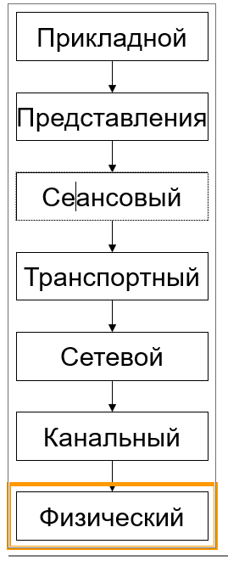

Модель OSI: канальный уровень

**Функции:**

1) проверка доступности среды передачи (если несколько сетевых узлов используют один канал связи, требуются правила, определяющие порядок доступа узлов к среде)

2) адресация в простых сетях с определенной топологией

3) обнаружение и коррекция ошибок – для решения этой задачи в кадр добавляется служебная информация, называемая *контрольной суммой*.

Реализуется совместно аппаратными средствами и программными компонентами (драйверами). Устройства, работающие на канальном уровне, – сетевые карты, повторители, концентраторы, мосты, коммутаторы

Модель OSI: транспортный уровень

**Функции:**

1) передача данных верхних уровней с той степенью надежности, которая им требуется (гарантированная доставка, негарантированная доставка)

2) разбивка сообщений верхних уровней на части (сообщения разбиваются на **сегменты** (гарантированная доставка) или **дейтаграммы** *(*негарантированная доставка*)*)

3) сборка переданных сегментов или дейтаграмм в исходное сообщение

Функции транспортного уровня, как и сетевого, реализуются программными компонентами операционных систем

В случае *гарантированной доставки* между отправителем и получателем устанавливается *соединение* (*виртуальный канал*), по которому они могут обмениваться информацией о ходе доставки сообщения.

В процессе передачи получатель обязан на каждый полученный сегмент отправить подтверждение о доставке. В случае отсутствия подтверждения или отрицательной квитанции отправитель заново посылает тот же сегмент.

При *негарантированной доставке* соединение не устанавливается, сообщение разбивается на дейтаграммы, получение которых приемником не сопровождается отправлением подтверждающих квитанций.

Модель OSI: сеансовый уровень

Реализует *связь* или *канал* между

взаимодействующими приложениями

В рамках сеанса можно управлять последовательностью передачи сообщений и в случае возникновения ошибки после её устранения продолжать передачу с прерванного места.

Модель OSI: уровень представления

Уровень представления занимается преобразованием данных из одного формата в другой для обеспечения совместимости узлов, работающих с разными формами представления

* Шифрование
* Сжатие
* Кодировка

Модель OSI: прикладной уровень

Обрабатывает информацию, передаваемую между двумя сетевыми приложениями, включая такие функции:

- проверка безопасности,

- идентификация задействованных машин  
 - инициирование обмена данными

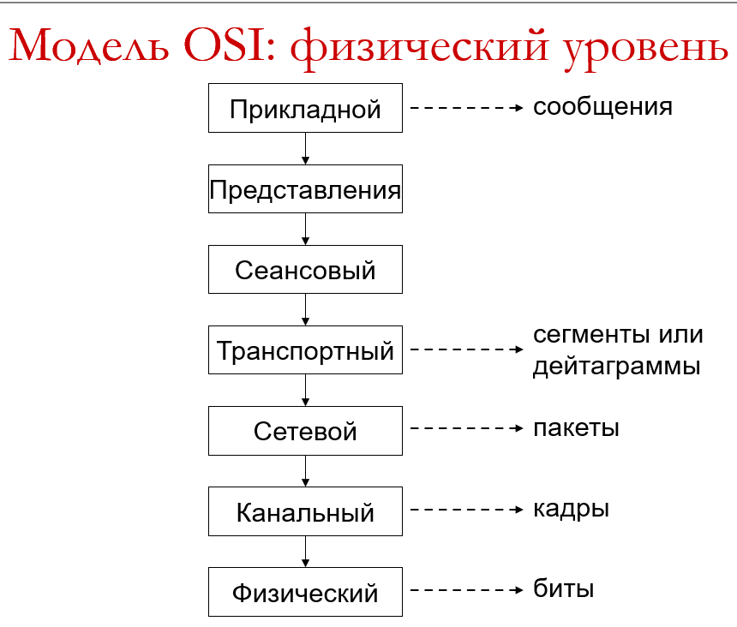

Стек TCP/IP

* Использовалась в компьютерной сети **ARPANET**
* Первое описание в книге Cerf и Kahn (1974), книга Leiner (1985), конструктивные особенности обсуждаются в издании Clark (1988)
* Включает четыре уровня:

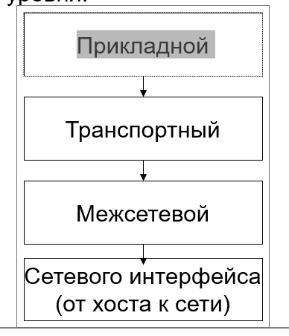

Стек TCP/IP: уровень сетевого интерфейса

Преобразование IP-дейтаграмм в кадры для передачи по физическому каналу и извлечение дейтаграмм из кадров

* Определение представления данных в физической среде
* Пересылка и прием кадров
* для передачи кадров модулям уровня сетевого интерфейса протокол IP использует спецификацию интерфейса сетевого драйвера (Network Driver Interface Specification, NDIS)

Стек TCP/IP: уровень сетевого интерфейса

IP поддерживает технологии сетевых интерфейсов для локальных (LAN) и для глобальных (WAN) сетей

* Поддерживаемые протоколом TCP/IP **технологии LAN**: Ethernet, Token Ring, ArcNet и технологии MAN (Metropolitan Area Network), например FDDI.
* Поддерживаемое протоколом TCP/IP **оборудование WAN**: последовательные линии связи (протоколы SLIP, PPP) и сети с коммутацией пакетов (Х.25, frame relay, ATM)

Стек TCP/IP: межсетевой уровень

* Обеспечение возможности для каждого хоста посылать в любую сеть пакеты, которые будут независимо двигаться к пункту назначения
* Протокол IP
* Сборка и разборка пакетов при передаче их между сетями

Стек TCP/IP: транспортный уровень

Передача данных между приложениями (непосредственно как механизм передачи)

* Основные протоколы:  
   **TCP** (Transmission Control Protocol, протокол управления передачей)  
   **UDP** (User Data Protocol, пользовательский протокол данных)

Стек TCP/IP: прикладной уровень

Включат протоколы, которые обрабатывают данные пользователей и осуществляют управление обменом данными между приложениями

Доступ к сервисам TCP/IP осуществляется сетевыми приложениями через интерфейсы NetBIOS и Windows Sockets (WinSock)

Стек TCP/IP и модель OSI

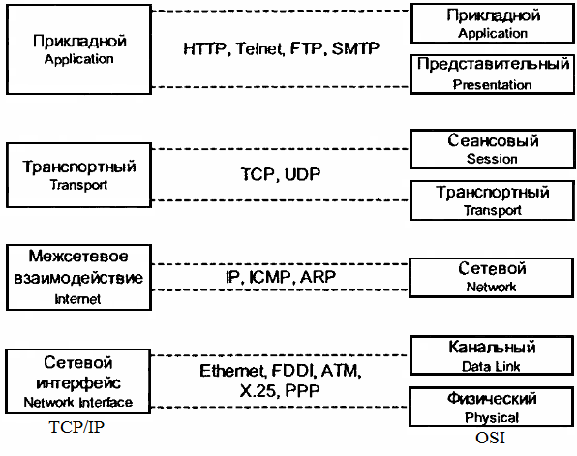

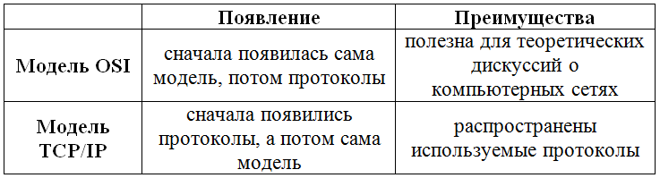

**Линии связи**

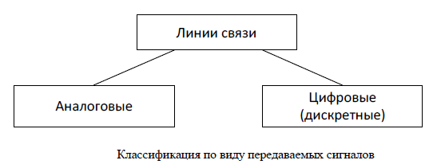

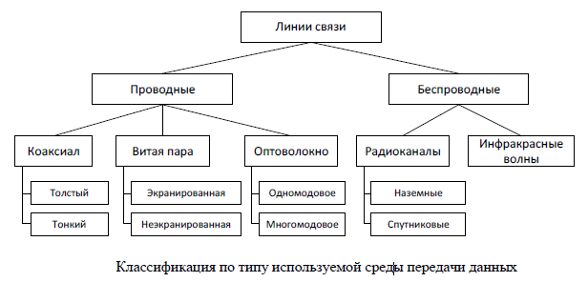

Коаксиальный кабель

**Коаксиал** (от англ. *coaxial*) - электрический кабель, состоящий из расположенных соосно центрального проводника и экрана

Предназначен для передачи высокочастотных сигналов

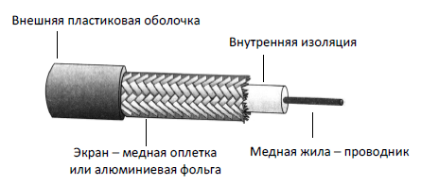

Существует несколько типов, отличающихся характеристиками и областями применения:

* для локальных компьютерных сетей
* для глобальных телекоммуникационных сетей
* для кабельного телевидения

«Согласно современным стандартам не считается хорошим выбором при построении структурированной кабельной системы»  
 *Олифер В.Г., Олифер А.Н. «Компьютерные сети»*

* + - * «Толстый» коаксиальный кабель
      * «Тонкий» коаксиальный кабель
      * Телевизионный кабель
* **«Толстый» коаксиальный кабель (RG-8)**- внешний диаметр около 12мм- плохо гнется (неудобно монтировать)  
  - обеспечивает хорошие характеристики(передача данных на расстояние до 500м со скоростью 10 Мбит/с)  
  - сложность и дороговизна установки
* **«Тонкий» коаксиальный кабель (RG-58)**- менее прочен, чем «толстый» кабель  
  - более гибкий (удобнее при монтаже)  
  - хуже характеристики, чем у «толстого» кабеля (передача данных до 10 Мбит/с на расстояние до 185м)  
  - наиболее распространен для построения локальных сетей
* **Телевизионный кабель (RG-6, RG-59)**- широко применяется для кабельного телевидения  
  - есть стандарты локальных сетей, позволяющие использовать данный кабель

Витая пара

В кабеле ***витая пара*** используется пара медных проводников, перевитых между собой. Обычно в один кабель помещают четыре такие пары. Перевивают проводники для уменьшения внешних и перекрестных помех.

Существуют два основных вида витой пары:

* *экранированная* (*STP*) – у каждой пары имеется собственный экран; применяется редко, когда кабелю требуется дополнительная защита от помех;
* *неэкранированная* (*UTP*) – применяется в большинстве случаев

Оба вида кабеля могут обладать общим внешним экраном; в этом случае используется аббревиатура S/STP или S/UTP.

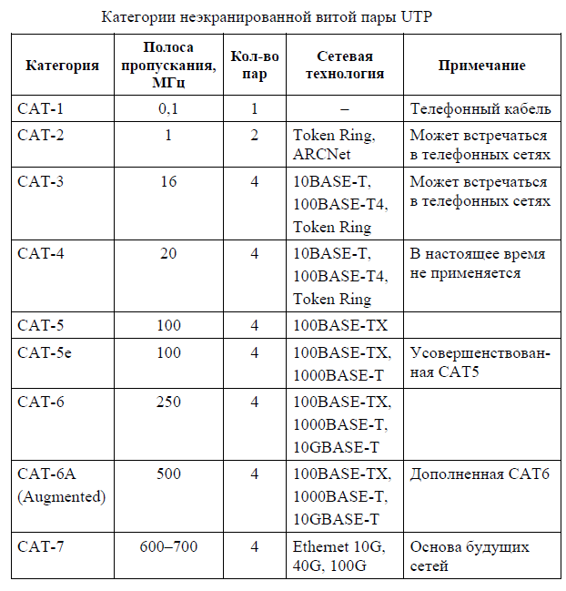

Неэкранированная витая пара

Кабели категории 1  
- применяются, когда требования к скорости минимальны  
- например, для цифровой или аналоговой передачи голоса или низкоскоростная передача данных (до 20 Кбит/с)  
- до 1983г был основным типом для телефонной разводки

* Кабели категории 2 *-* впервые применены фирмой IBM для построения собственной кабельной системы  
  - основное требование – способность передавать данные со спектром до 1 МГц
* Кабели категории 3  
  - стандартизированы в 1991г.  
  - диапазон до 16 МГц  
  - ранее составлял основу многих кабельных систем зданий  
  - для передачи голоса и данных
* Кабели категории 4  
  - улучшенный вариант кабеля категории 3  
  - диапазон до 20 МГц  
  - обеспечивает повышенную помехоустойчивость и низкие потери сигнала  
  - на практике используются редко
* Кабели категории 5 (5e)  
  - специально разработаны для поддержки высокоскоростных протоколов  
  - диапазон до 100 МГц (125 МГц)  
  - пришел на замену кабелю категории 3 (в сочетании с волоконно-оптическим)
* Кабели категории 6 и 7  
  - для 6 – до 250 МГц, для 7 – до 600 МГц  
  - кабели 7 категории обязательно экранируются  
  - поддержка высокоскоростных протоколов на отрезках кабеля большей длины, чем UTP-5

Экранированная витая пара

* Хорошо защищает передаваемые сигналы от внешних помех, а также меньше излучает электромагнитные колебания вовне
* Наличие заземляемого экрана удорожает кабель и усложняет его прокладку
* Основным стандартом, определяющим параметры STP, является фирменный стандарт IBM (в нём кабели делятся по типам, от 1 до 9)

Например, кабель типа 1 стандарта IBM состоит из 2-х пар скрученных проводов, экранированных оплёткой. Электрические параметры похожи на параметры UTP-5, но на много больше волновое сопротивление

[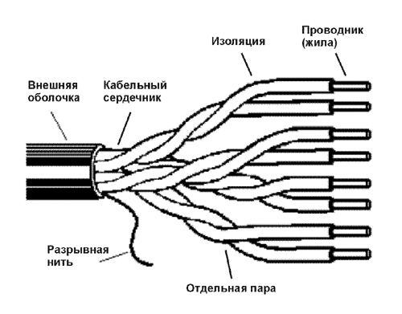](http://bug.cf1.ru/unix/linux_net/ethernet/pic7/ch7-5.gif)

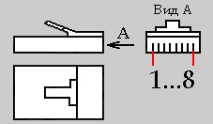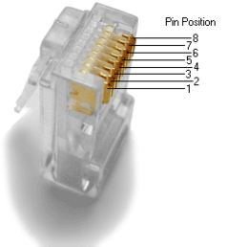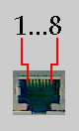

Разъем 8P8C

Порт MDI

Существует два варианта обжима разъёма на кабеле:

* для создания **прямого** кабеля - для соединения порта сетевой карты с коммутатором или концентратором
* для создания **перекрёстного** кабеля, имеющего инвертированную разводку контактов разъёма для соединения напрямую двух сетевых плат, установленных в компьютеры, а также для соединения некоторых старых моделей концентраторов или коммутаторов

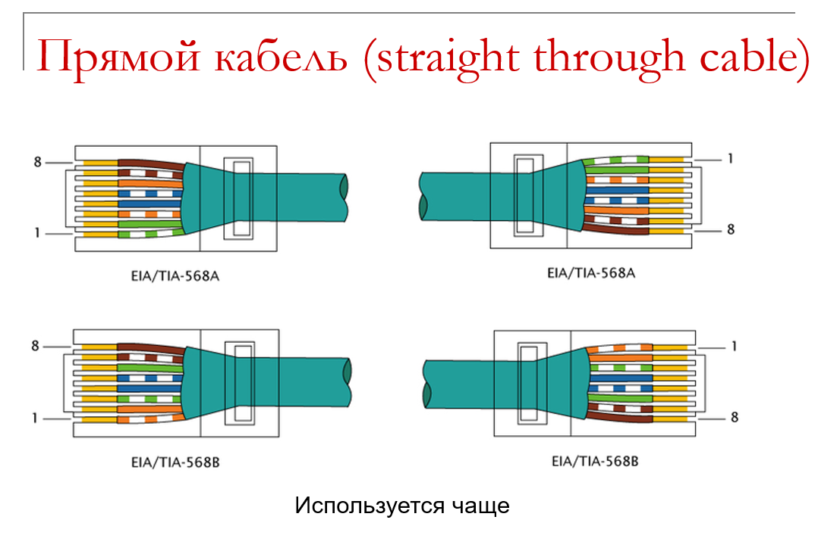

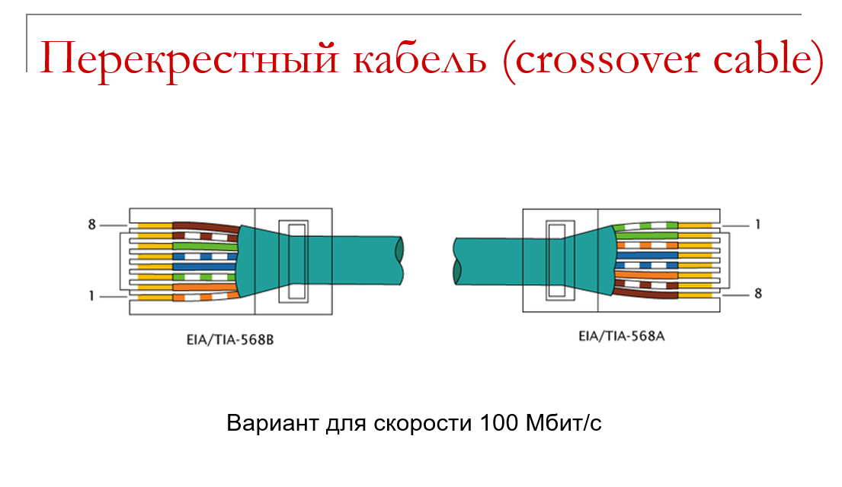

Оптоволоконный кабель

* информация передается при помощи световых сигналов
* средой передачи служит специальное стеклянное волокно
* наиболее качественный тип кабеля: обеспечивает передачу данных со скоростью до 10 Гбит/с (и выше), лучше других типов передающей среды защищает данные от внешних помех
* световые импульсы: есть сигнал = 1, нет = 0

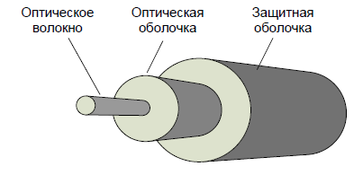

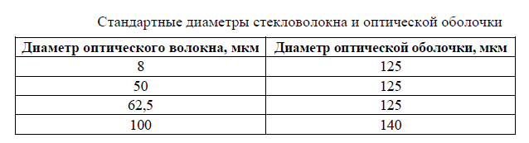

* Диаметры оболочек кабеля обозначаются следующим образом: 8/125.
* Различают два основных вида оптоволоконных кабелей: многомодовые и одномодовые.
* ***Мода***– это вид траектории, по которой движется свет.

Многомодовый оптоволоконный кабель

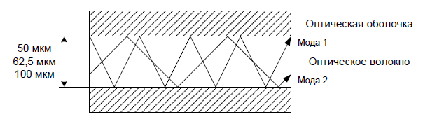

* искажение и затухание сигнала
* проще изготавливать и устанавливать
* максимальная длина сегмента и пропускная способность ниже, чем у одномодовых кабелей

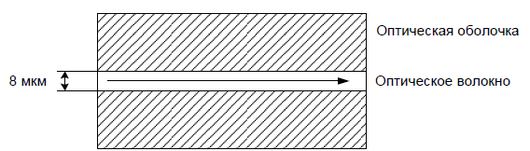

* нет искажение, затухание сигнала существенно меньше
* сложнее изготавливать и устанавливать
* максимальная длина сегмента и пропускная способность выше, чем у многомодовых кабелей

Источники света

В качестве источников света в волоконно-оптических кабелях применяются:

* светодиоды (светоизлучающие диоды, Light Emitted Diode, LED)
* полупроводниковые лазеры

Для одномодового оптоволокна используются только лазеры, так как они имеют узкую диаграмму направленности излучения

Сравнительная характеристика источников света

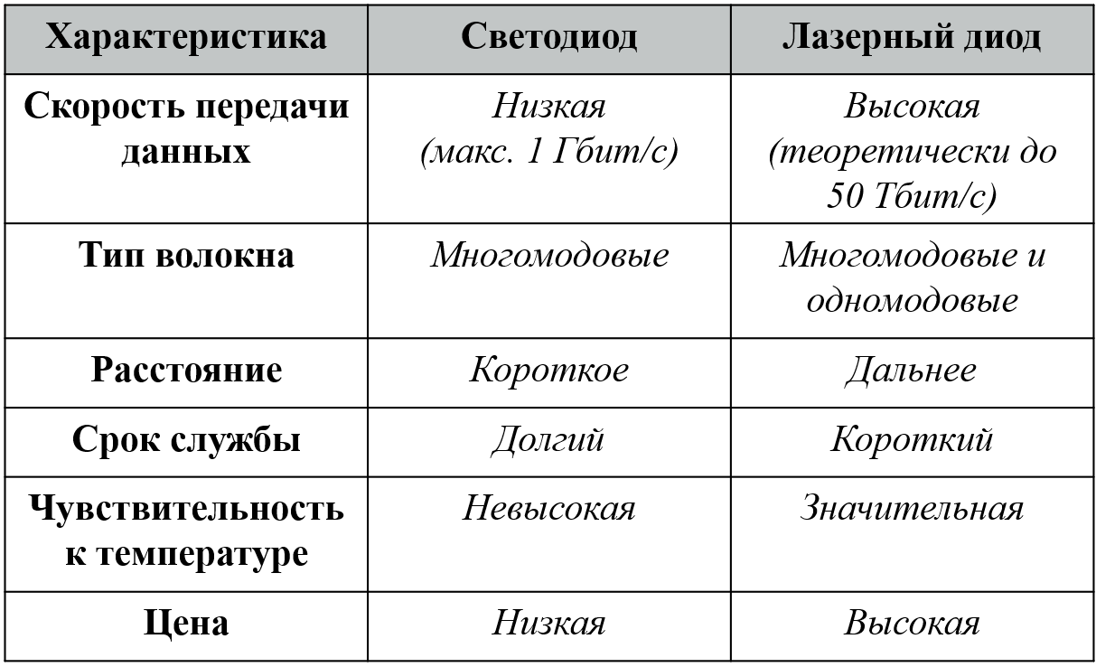

Соединение отрезков кабеля может осуществляться тремя способами:

* с помощью специального разъема, через который кабель вставляется в оптическую розетку = потеря силы света 10-20%
* с помощью механического сращивания (два конца кабеля укладываются рядом друг с другом и зажимаются специальной муфтой) = потеря силы света около 10%
* с помощью сплавки двух кусков кабеля = потеря силы света около 2%

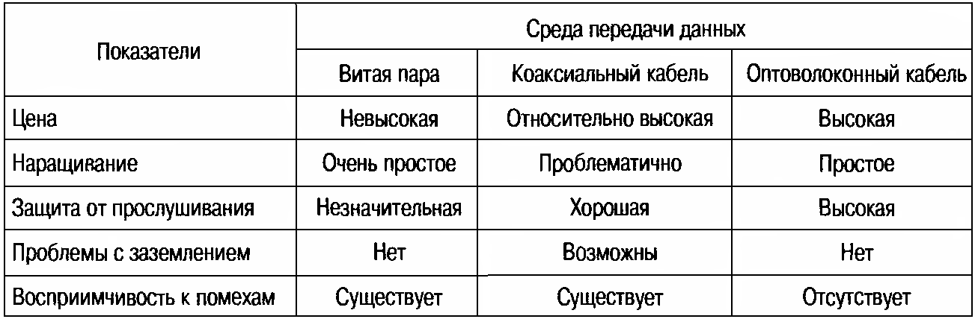

Беспроводная передача данных

**Беспроводные среды**

Беспроводные среды передачи данных используют следующие технологии:

* Bluetooth
* Wi-Fi
* сотовые сети
* спутниковые системы
* навигационные системы

Применяются в том случае, если:

* применение проводных линий связи принципиально невозможно
  + мобильная телефония
* затруднена прокладка кабеля
* можно использовать провода, но удобнее обойтись без них и при этом пропускная способность беспроводных сетей устраивает пользователя

**Электромагнитные волны**

* *Электромагнитные волны* – это распространяющееся в пространстве со скоростью света электромагнитное поле
* Скорость света в вакууме (*с*) ≈ 3⋅108 м/с
* Во всех остальных средах скорость света меньше этой величины
  + в воздухе меньше на сотые доли процента
  + в оптоволоконном кабеле меньше почти в 1,5 раза

Электромагнитная волна характеризуется

* *частотой* ***f***
* *длиной волны* **λ**

Они связаны соотношением:



* *Электромагнитный спектр* – это шкала частот электромагнитных волн, существующих в природе (см. схему)

Электромагнитный спектр состоит из трех основных *частей*, которые, в свою очередь делятся на ряд *диапазонов*:

* радиоволны (*f* < 300 ГГц)
* оптическое излучение  
  (3⋅1011 Гц < *f* < 3⋅1016 Гц)
* ионизирующее электромагнитное излучение (*f*  > 3⋅1016 Гц)

Диапазоны радиоволн:

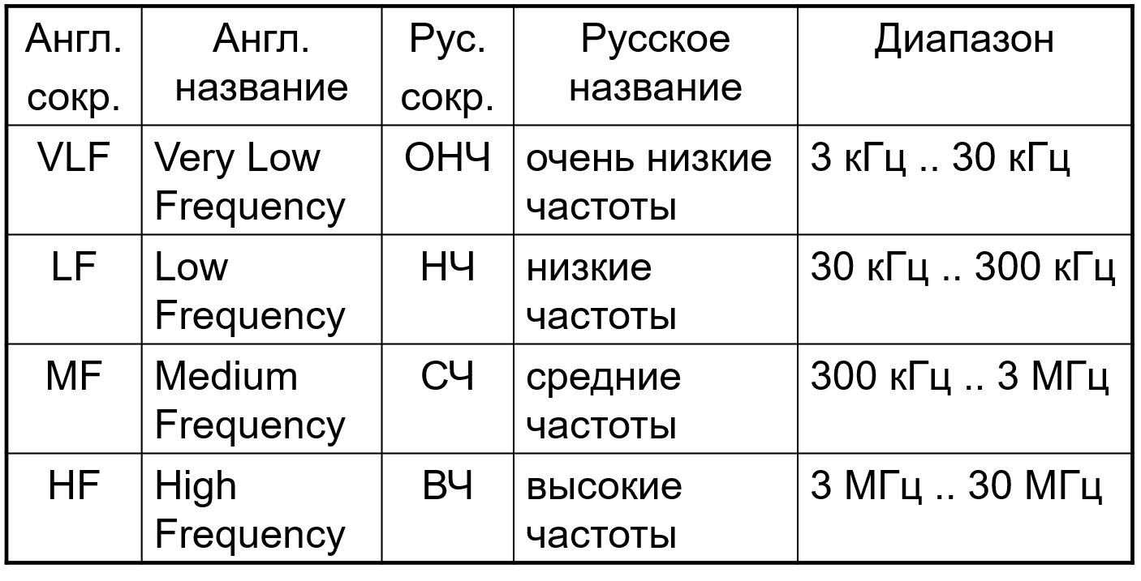

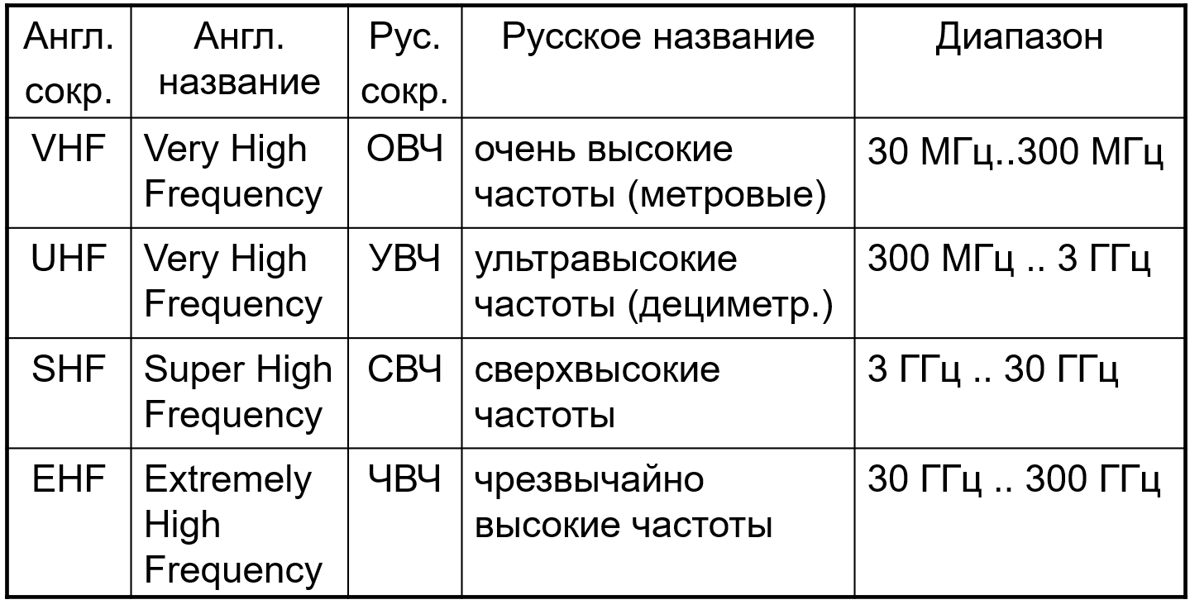

* Кроме того, выделяется диапазон *микроволнового излучения*, охватывающий частоты, примерно от 300 МГц до 300 ГГц

Оптическое излучение включает три диапазона:

* *инфракрасное излучение* (infrared)
* *видимый свет* (visible light)
* *ультрафиолетовое излучение* (ultraviolet)

Ионизирующее электромагнитное излучение состоит из двух диапазонов:

* *рентгеновское излучение* (X-rays)
* *гамма-излучение* (gamma rays)
* В беспроводных компьютерных сетях и телекоммуникациях применяются в основном электромагнитные волны *микроволнового диапазона*
* В оптоволоконных кабелях применяется *инфракрасное излучение*
* Для передачи и приема радиоволн используются *антенны*
* Антенна преобразует радиосигнал  
  в электрический и наоборот
* Антенны бывают:
  + *направленными* или *параболическими*
  + *ненаправленными* или *изотропными*

**Закономерности распространения электромагнитных волн**

* Выше частота →  
  шире возможная полоса пропускания →  
  больше теоретически допустимая скорость передачи информации  
  (см. формулы Шеннона и Найквиста)
* ***Пример***. Полоса пропускания оптоволоконных кабелей составляет примерно 30 ТГц
  + например, кабель работает в диапазоне 1210..1380 нм, т. е. на частотах 217…248 ТГц

При этом теоретическая пропускная способность по формуле Найквиста при двух состояниях сигнала составляет 60 Тбит/с (60 000 Гбит/с)

С применением современных методов кодирования пропускная способность может достигать 200 Тбит/с

* Среднечастотные волны (до 3 МГц) распространяются вдоль поверхности земли на расстояния до 1000-1500 км, легко огибают препятствия и проникают сквозь стены зданий
* Среднечастотные волны:



* Высокочастотные волны (до 300 МГц) вдоль поверхности проходят на меньшее расстояние, но они отражаются ионосферой и поэтому могут распространяться вплоть до противоположного передатчику конца земного шара
* Высокочастотные волны:



* Волны микроволнового диапазона (выше 300 МГц) распространяются  
  в *зоне прямой видимости*
  + эта зона зависит от высоты антенн  
    и составляет расстояние в несколько десятков километров
* Также эти волны проходят сквозь ионосферу, поэтому они используются для спутниковой связи
* Волны микроволнового диапазона:



* На частотах выше примерно 4 ГГц электромагнитные волны начинают поглощаться водой, что сказывается в виде помех на связи во время дождя или тумана
* Несмотря на большую дистанцию передачи, электромагнитные волны  
  с частотами ниже микроволнового диапазона не используются из-за низкой скорости передачи данных

**Лицензирование**

* Чтобы избежать конфликтов при передаче на одинаковых частотах, радиочастотные диапазоны лицензируются государственными организациями
* В нашей стране это Государственная Комиссия по радиочастотам России
* Распределение происходит в соответствие  
  с рекомендациями Международного союза по телекоммуникациям  
  (International Telecommunications Union, ITU)
* Союзом ITU предложено выделить несколько частотных диапазонов в свободное коммерческое и некоммерческое использование
* Такие диапазоны называются ISM – Industrial, Scientific and Medical (промышленные, научные и медицинские)
* Не нужно обладать лицензией, чтобы работать в этих диапазонах, но передатчик должен иметь ограниченную мощность (≤ 1 Ватт)

ISM-диапазоны:



**Спутниковая связь**

* Спутниковая связь использует несколько микроволновых диапазонов частот, выделенных союзом ITU
* Различаются частоты:
  + *восходящая частота* – для передачи  
    с Земли на спутник
  + *нисходящая частота* – для передачи  
    со спутника на Землю

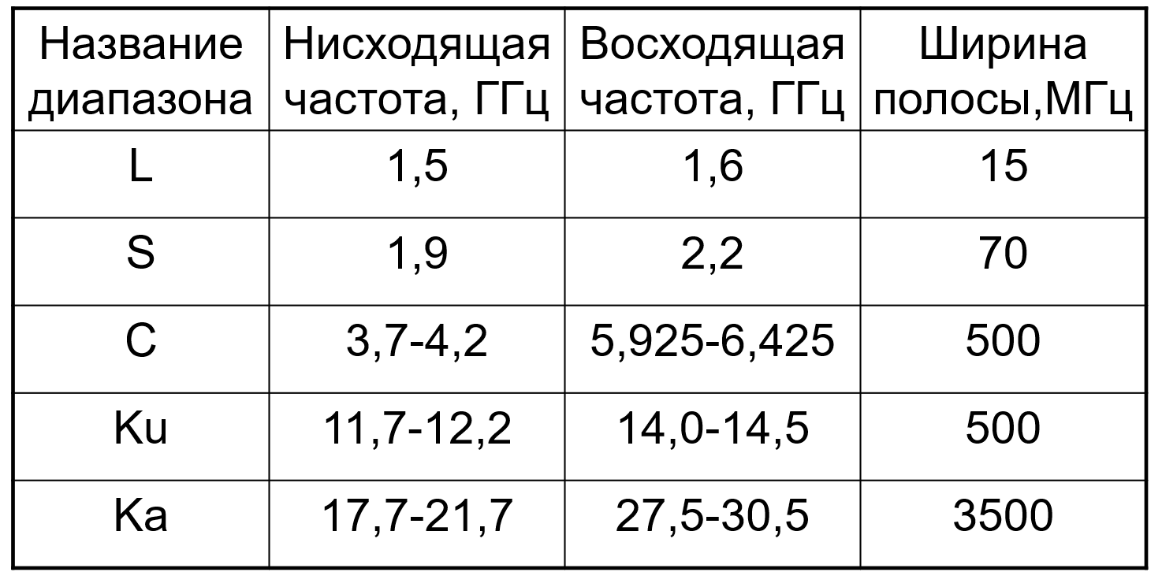

* Низкочастотные диапазоны L и S имеют узкую полосу пропускания, но оборудование для их использование относительно дешево
* Диапазон С также недорогой, но его используют наиболее давно, поэтому он весьма заполнен
* Высокочастотные диапазоны Ku и Ka пока не переполнены и имеют широкие полосы пропускания, но оборудование для них существенно дороже, кроме того на сигналы в этих диапазонах оказывают влияние осадки
* Спутники располагаются на орбитах, имеющих разную высоту над поверхностью Земли
* Так как существуют зоны (*радиационные пояса* или *пояса Ван Аллена*), нахождение в которых спутников небезопасно из-за действия заряженных частиц, используются несколько групп орбит

Спутниковые орбиты:

* маловысотные орбиты – 100-2000 км  
  (Low Earth Orbit, LEO)
* средневысотные орбиты – 5000‑20000 км  
  (Medium Earth Orbit, MEO)
* геостационарная орбита – 35 786 км  
  (Geostationary Earth Orbit, GEO)



**Спутники LEO**:

+ малое время задержки сигнала

+ небольшая мощности передатчика

+ легкость запуска спутников

– большое число спутников для охвата всей территории Земли

– малое время доступности каждого спутника для фиксированной точки Земли;

– малый срок эксплуатации вследствие атмосферного трения

Применение спутников LEO :

* телекоммуникационные системы:
  + Iridium
  + Globalstar
  + Teledesic
* Международная космическая станция

Применение спутников MEO:

* глобальные системы навигации и определения положения
  + GPS (США)
  + ГЛОНАСС (Россия)
  + Galileo (Евросоюз)
  + Beidou (Китай)

Система GPS – Global Positioning System

* GPS – это способ определения местоположения и скорости различных объектов на Земле и в околоземном пространстве
* Другое название – NAVSTAR
* Полный охват всей территории Земли обеспечивается 24 спутниками
* GPS состоит более чем из 30 спутников
* Спутники вращаются на высоте 20230 км
* Передача данных ведется на частотах:
  + L1=1,575 ГГц
  + L2=1,227 ГГц

L5=1,176 ГГц

* Данные на частотах L1 и L5 доступны всем пользователям
* Передача на частоте L2 является зашифрованной и навигация с её помощью обладает более высокой точностью (военное применение)
* **Спутники GEO:**
* + каждый спутник охватывает до 1/4 поверхности Земли
* + спутник неподвижен для антенн
* + меньший износ (спутник вне атмосферы)
* – большое время задержки сигнала (250-300 мс)
* – высокое затухание сигнала → увеличение мощности передатчика

Применение спутников GEO:

* связь
* телевидение
* передача компьютерных данных
* военная техника
* метеоспутники

изображения Земли

**Технологии помехоустойчивого кодирования**

Проблемы беспроводной передачи:

* влияние помех
* легкость прослушивания

Способы решения – основаны на расширении спектра за счет использования широкой полосы пропускания

Способы решения:

* Метод расширения спектра скачкообразной перестройкой частоты FHSS (Frequency-Hopping Spread Spectrum)
* Метод прямого последовательного расширения спектра DSSS  
  (Direct-Sequencing Spread Spectrum)

**Метод FHSS**:

* полоса пропускания делится на несколько частотных каналов
* передатчик генерирует псевдослучайную последовательность номеров каналов и переключает рабочие частотные каналы
* Недостаток – неэффективное использование полосы пропускания
* Решение: передавать несколько сигналов одновременно
* Метод FHSS применяется в сетях Wi-Fi и Bluetooth

**Метод DSSS**:

* каждый бит заменяется последовательностью *N* битов
  + например, в *последовательности Баркера* двоичная единица заменятся 10110111000,  
    а двоичный ноль – 01001000111
* спектр результирующего сигнала расширяется в N раз
* метод DSSS применяется в сетях Wi-Fi

**Технология Ethernet**

Стандарты IEEE 802.x

* **IEEE** – The Institute of Electrical  
  and Electronics Engineers  
  – Институт инженеров по электротехнике и радиоэлектронике
* произносится «ай-трипл-и»
* международная организация, объединяющая более 375 тыс. членов в 160 странах мира
* выпустила более 1300 стандартов
* сайт: [http://www.ieee.org](http://www.ieee.org/)
* В 1980 году в институте IEEE был организован комитет 802 ([http://www.ieee802.org](http://www.ieee802.org/))  
  по стандартизации технологий локальных сетей
* Стандарты комитета IEEE 802 легли  
  в основу международных стандартов  
  ISO 8802-1..5

Рабочие группы (working group) IEEE 802:

* 802.1 – общие стандарты для всех технологий LAN, связь с моделью OSI, межсетевое взаимодействие:
  + 802.1D – алгоритм прозрачного моста
  + 802.1Q – виртуальные локальные сети (VLAN)
  + 802.1p – приоритеты трафика на канальном уровне
  + 802.1af, 802.1AR – безопасность на канальном уровне
* 802.2 – уровень LLC (*не активен*)
* 802.3 – Ethernet
* 802.4 – Token Bus (ArcNet) (*не активен*)
* 802.5 – Token Ring (*не активен*)
* 802.6 – Metropolitan Area Network  
  (*не активен*)
* 802.7 – Broadband TAG  
  (Technical Advisory Group – техническая консультативная группа) (*не активен*)
* 802.8 – Fiber Optic TAG (*не активен*)
* 802.9 – Integrated Services LAN  
  (*не активен*)
* 802.10 – Security (*не активен*)
* 802.11 – Wireless LAN (Wi-Fi)
* 802.12 – 100VG-AnyLAN (Demand Priority) (*не активен*)
* 802.14 – Cable Modem (*не активен*)
* 802.15 – Wireless Personal Area Network (WPAN, Bluetooth)
* 802.16 – Broadband Wireless Access (WiMAX)
* 802.17 – Resilient Packet Ring (RPR)
* 802.18 – Radio Regulatory TAG
* 802.19 – Coexistence TAG
* 802.20 – Mobile Broadband Wireless Access
* 802.21 – Media Independent Handover
* 802.22 – Wireless Regional Area Networks (WRAN)
* В настоящее время из 11 действующих рабочих групп 6 заняты беспроводными сетями:
  + IEEE 802.11 (WLAN)
  + IEEE 802.15 (WPAN)
  + IEEE 802.16 (WMAN)
  + IEEE 802.20 (Wireless Mobility)
  + IEEE 802.21 (Interoperability Between Networks)
  + IEEE 802.22 (WRAN)

**История Ethernet**

* 1973 – неофициальное появление технологии Ethernet (Robert Metcalfe, Xerox Palo Alto Research Center)
  + влияние работ по радиосети ALOHA
  + «ether» – эфир
* 1976 – статья Р.Меткалфа и Д.Боггса «Ethernet Distributed Packet Switching for Local Computer Networks»
* 1980 – фирмы DEC, Intel и Xerox совместно разрабатывают стандарт Ethernet II (Ethernet DIX) для сети, построенной на основе коаксиального кабеля
* 1981 – на основе стандарта Ethernet DIX разработан стандарт IEEE 802.3
* 1980-е гг. – победа Ethernet  
  в соперничестве с технологиями  
  Token Ring (IBM) и ARCNET (General Motors)
* 1995 – создание спецификации  
  Fast Ethernet (IEEE 802.3u)
* 1998 – создание спецификации  
  Gigabit Ethernet (IEEE 802.3z)
* 2002 – создание спецификации  
  Ethernet 10G (IEEE 802.3ae)
* 2006 – начало разработок Ethernet 40G и Ethernet 100G
* 2010 – ожидаемое время появления официальных стандартов для Ethernet 40G и Ethernet 100G

**Формат кадра**

* Формат кадра Ethernet DIX:



* PR – Preamble (преамбула)
  + последовательность байтов 10101010
  + при манчестерском кодировании дает прямоугольный сигнал
  + служит для синхронизации приемника  
    и источника
* DA – Destination Address  
  (адрес приемника)
* SA – Source Address (адрес источника)
* На канальном уровне для идентификации узлов сети используются МАС-адреса
* МАС-адрес состоит из 6 байт
* МАС-адрес записывается в виде последовательности шестнадцатеричных цифр, разделенных дефисами:

01–98–E5–67–DA–F0

* Если первый (старший) бит МАС-адреса равен 1, такой адрес называется *групповым* и обозначает компьютеры, настроенные как члены группы
* Если все биты МАС-адреса равны 1  
  (FF–FF–FF–FF–FF–FF), такой адрес называется *широковещательным* (broadcast) и обозначает все компьютеры данной сети
* Второй бит МАС-адреса обозначает способ назначения адреса:

0 – *централизованный*

1 – *локальный*

* При централизованном способе МАС-адрес делится на две равные части
* Старшая часть (уникальный идентификатор организации, OUI) назначается комитетом IEEE 802 каждому производителю оборудования
  + например, 0020AF – 3COM
  + 00000С – Cisco

0015Е9 – D-Link

* Найти соответствие OUI и организации можно на странице:

<http://standards.ieee.org/regauth/oui/index.shtml>

* Младшая часть МАС-адреса обозначает номер устройства данного производителя
* Таким образом, централизованно назначаемые МАС-адреса уникальны
* *Локальные адреса* распределяются администратором сети, который обеспечивает их уникальность
* На практике нужно обеспечивать уникальность МАС-адресов только внутри локальной сети
* Глобальную уникальность обеспечивают IP-адреса
* Поле кадра Т – Type (тип)
  + указывает протокол верхнего (сетевого) уровня, которому следует передать данный кадр
  + обычное значение: 0800 – протокол IP
* DATA – данные
  + размер данных: 0 .. 1500 байт
* PAD – Padding (заполнение)
  + если данных в кадре менее 46 байт, используется поле *Padding* для дополнения до 46 байт
  + заполнение требуется для обеспечения минимального размера кадра в 72 байта
* FCS – Frame Check Sequence (контрольная сумма)
  + вычисляется по алгоритму CRC  
    (Cyclic Redundancy Check,  
    циклический избыточный контроль)
  + используемый делитель: 1 04 C1 1D B7
  + вероятность пропуска ошибки:



**Ethernet 10 Мбит/с**

Спецификации:

* 10BASE-5 – коаксиальный кабель («толстый» Ethernet)
* 10BASE-2 – коаксиальный кабель («тонкий» Ethernet)
* 10BASE-T – витая пара (UTP)
* 10BASE-F – оптоволоконный кабель

Обозначения:

* 10 – битовая скорость
* Base – единственная базовая частота, без модуляции
* 5, 2 – размер сегмента
* T, F – тип кабеля

**10BASE-5 (Thick Ethernet)**:

* толстый коаксиальный кабель ≈ 10 мм
* сопротивление кабеля 50 Ом
* манчестерское кодирование
* длина сегмента 500 м
* не более 4 повторителей
* правило 5-4-3
* диаметр сети 2500 м

Схема сети Ethernet 10Base-5:



* Количество станций в сегменте – 100
* Терминатор 50 Ом – для предотвращения отражения сигнала
* Трансивер или приемопередатчик (transmitter + receiver = transceiver) – соединение сетевой карты с кабелем
* Трансиверы располагаются   
  не менее чем через 2,5 м
* Трансивер толстого Ethernet:

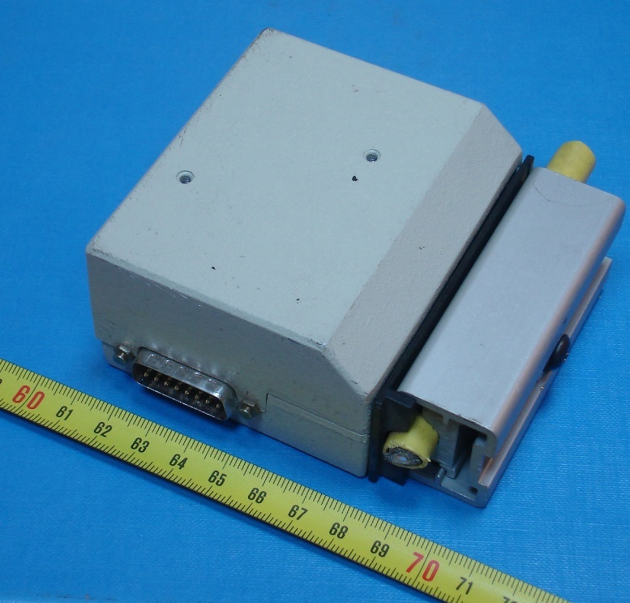

* AUI – Attachment Unit Interface (интерфейс подключаемых устройств) – коннектор и кабель до 50 м для соединения трансивера и сетевой карты
* Разъемы AUI (DB-15):

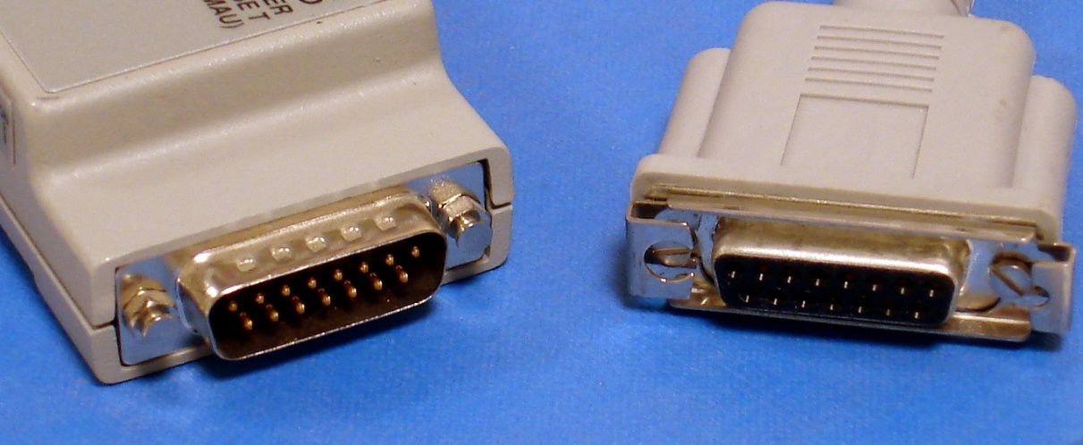

**10BASE-2 (Thin Ethernet)**:

* тонкий коаксиальный кабель ≈ 5 мм
* сопротивление кабеля 50 Ом
* манчестерское кодирование
* длина сегмента 185 м
* не более 4 повторителей
* правило 5-4-3

диаметр сети 925 м

* Максимальное число станций   
  в сегменте – 30
* Для соединения сетевых карт и кабеля используются BNC-коннекторы

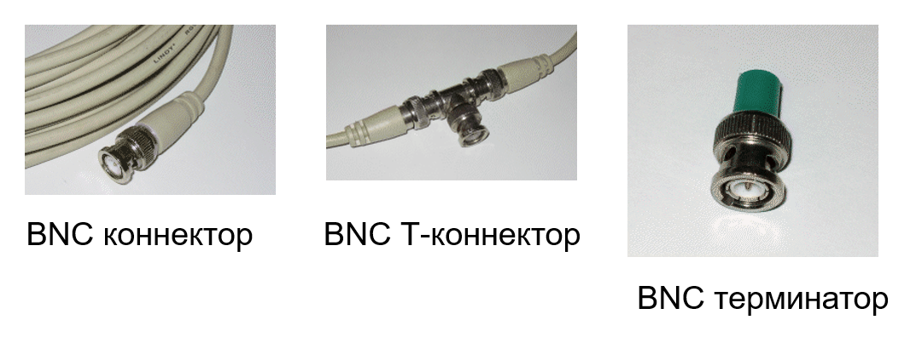

* Сетевая карта с BNC разъемом:

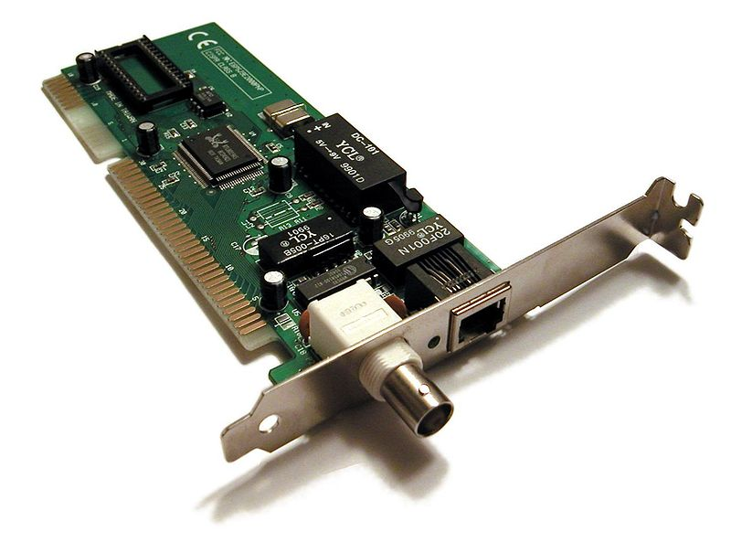

* Подключение BNC Т-коннектора  
  к сетевой карте:

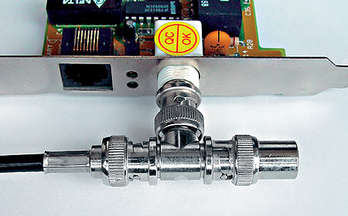

**10BASE-Т** (IEEE 802.3i, 1991 г.):

* неэкранированная витая пара UTP-3
* используется две пары
* манчестерское кодирование
* топология «звезда»
* длина сегмента 100 м
* правило «четырех хабов»
* диаметр сети 500 м

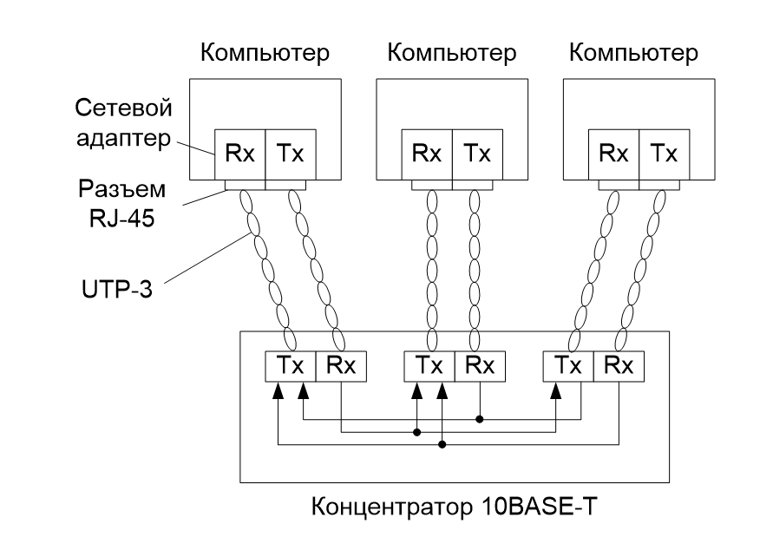

* Сигнал повторяется на всех портах → образуется логическая «общая шина»
* Признак коллизии – наличие сигнала  
  в приемном кабеле во время передачи
* Максимальное число станций в сети – 1024
* Для соединения сетевых карт без хаба – кроссоверный кабель (crossover)

**10BASE-F** (IEEE 802.3j, 1993 г.):

* волоконно-оптический кабель,  
  многомодовый и одномодовый
* используется два оптоволокна
* длина волны 850 нм
* топология «звезда»
* манчестерское кодирование

10Base-F включает три спецификации:

* 10Base-FP (Passive) – пассивная звезда
* 10Base-FL (Link) – асинхронный активный канал
* 10Base-FB (Backbone) – синхронный активный канал
* В пассивной звезде 10Base-FP используется центральное устройство (не хаб), которое без задержки  
  и изменений передает сигнал на все порты
* В 10Base-FP соединяются станции или повторители
* Длина сегмента до 1 км
* Спецификация 10Base-FL служит для двухточечного соединения станций или повторителей
* Длина сегмента до 2 км
* Передача сигналов не синхронизируется
* Был наиболее распространенным
* Спецификация 10Base-FB служит для двухточечного магистрального соединения повторителей
* Длина сегмента до 2 км
* Передача сигналов синхронизируется  
  в каждом повторителе

**Fast Ethernet**

1995 год, 100-мегабитные сети:

* Fast Ethernet (IEEE 802.3u)
  + комитет 802.3
* 100VG-AnyLAN (IEEE 802.12)
  + Hewlett-Packard (HP) и AT&T
* Fast Ethernet отличается   
  от 10-мегабитного Ethernet только  
  на физическом уровне
* Уровни МАС и LLC, формат кадра остались прежними
* Продолжение линии Ethernet,  
  а не разработка новой технологии  
  (например, 100VG-AnyLAN),  
  вызвано следующими причинами:
* требование обратной совместимости
* вероятность неожиданных проблем
* небольшое время для преобразования существующего стандарта

Спецификации:

* 100Base-TX – витая пара UTP-5, 2 пары
* 100Base-T4 – витая пара UTP-3, 4 пары
* 100Base-T2 – витая пара UTP-3, 2 пары
* 100Base-FX – многомодовая оптика, 1300 нм
* 100Base-SX – многомодовая оптика, 850 нм
* 100Base-LX – одномодовая оптика, 2 жилы
* 100Base-BX – одномодовая оптика, 1 жила

**100Base-TX**:

* 2 витые пары категории 5 (UTP-5)
* 1 пара – на прием, 1 – на передачу
* полнодуплексная передача
* физическое кодирование MLT-3
* логическое кодирование 4В/5В

**100Base-TX**:

* для обозначения начала кадра используются служебные символы кода 4В/5В –  
  *J* (11000) и *K* (10001)
* для обозначения конца кадра используется символы *T* (01101) и *R* (00111)
* для обозначения того, что среда свободна,  
  а также для синхронизации и подтверждения целостности кабеля используется *Idle* (11111)
* **100Base-TX**: кадр в потоке данных

**100Base-TX**:

* длина сегмента 100 м
* увеличение скорости в 10 раз →  
  уменьшение диаметра сети до 205 м:

2 сегмента по 100 м, соединенные концентратором (полудуплексная передача, единая разделяемая среда)



**100Base-T4**:

* 4 витые пары категории 3 (UTP-3)
* 3 пары – на прием, 3 – на передачу
  + четвертая пара – обнаружение коллизий
* полудуплексная передача
* физическое кодирование NRZ  
  (c тремя уровнями)
* логическое кодирование 8В/6Т



**100Base-T2**:

* две пары категории 3 (UTP-3)
* полнодуплексная передача
* применяется сложная схема кодирования
  + PAM-5 (Pulse-Amplitude Modulation – импульсно-амплитудная модуляция)
* из-за сложности и дороговизны оборудования не используется

**100Base-FX**:

* многомодовый оптоволоконный кабель
* 2 волокна, длина волны 1300 нм
* полнодуплексная передача
* физическое кодирование NRZI

логическое кодирование 4В/5В

**100Base-FX**:

* несовместим с 10Base-FL,  
  т.к. разработчики взяли за основу FDDI
* длина сегмента:
  + полудуплексная передача 400 м
  + полнодуплексная передача 2000 м

**100Base-SX**:

* дешевый стандарт, совместимый  
  с 10Base-FL и 1000Base-SX
* разработан не IEEE, а TIA
  + TIA – Telecommunication Industry Association, Ассоциация телекоммуникационной промышленности США
* стандарт TIA/EIA-785

**100Base-SX**:

* многомодовый оптоволоконный кабель
* 2 волокна
* длина волны 850 нм (Short wavelength)
* полнодуплексная передача
* длина сегмента 300 м

**100Base-LX**:

* одномодовый оптоволоконный кабель
* 2 волокна
* длина волны 1300 нм (Long wavelength)
* полнодуплексная передача

длина сегмента до 10 км

**100Base-BX**:

* одномодовый оптоволоконный кабель
* 1 волокно
* используется WDM
  + WDM – Wavelength Division Multiplexing
* длины волн 1310/1490 нм
  + BiDirectional Long Wavelength
* полнодуплексная передача

длина сегмента до 10 км

**Автопереговоры (autonegotiations)**

* автоматическое согласование наиболее подходящего по скорости режима работы двух устройств Ethernet

Режимы работы (по приоритету):

* 10Base-T
* полнодуплексный режим 10Base-T
* 100Base-TX
* 100Base-T4
* полнодуплексный режим 100Base-TX
* В настоящее время распространены *коммутируемые* полнодуплексные сети Fast Ethernet
* В них сохраняются ограничения только на длину сегмента:
  + 100Base-TX – 100 м
  + 100Base-FX – 2 км
* На диаметр сети ограничений нет

**Gigabit Ethernet**

* 1998 – оптоволоконный Gigabit Ethernet (IEEE 802.3z)
* 1999 – Gigabit Ethernet на витой паре (IEEE 802.3ab)
* Разработан на основе технологии  
  Fibre Channel
* Топология «звезда»
* Сохраняется формат кадра Ethernet
* Поддерживается полудуплексная передача на основе CSMA/CD  
  (но практически не применяется)
* Основным режимом является коммутируемый полнодуплексный
* Функция автопереговоров

Проблемы:

* обеспечение приемлемого диаметра сети для полудуплексного режима  
  (25 м при отсутствии изменений)
* достижение скорости 1 Гбит/с на витой паре (даже на 100 Мбит/с – сложное кодирование)
* полнодуплексный режим на витой паре

1. Полудуплексный режим  
(разделяемая среда на концентраторах):

* формат кадра остался прежним, но минимальный размер кадра увеличился до 512 байт (вместо 64 байт)
  + используется заполнение (padding)
* пакетный режим передачи – станция может передавать подряд до 8192 байт, без вставки служебных полей
* за счет расширения кадра минимального размера и пакетной передачи диаметр сети увеличился до 200 м
* однако оборудование портов концентратора стало настолько дорого (из-за сложности кодирования, см. ниже), что оказывалось проще купить коммутатор

2. Обеспечение 1 Гбит/с на витой паре:

* данные передаются по 4 парам одновременно (по 250 Мбит/с)
* чтобы 250 Мбит/с уложились в полосу пропускания 100 МГц, используется кодирование РАМ-5
  + PAM-5 (Pulse-Amplitude Modulation – импульсно-амплитудная модуляция)
* в РАМ-5 пять уровней сигнала:  
  –2, –1, 0, +1, +2
* передача ведется по четырем парам → общее количество комбинаций 54 = 625
* используется 28 = 256 комбинаций, чтобы за 1 такт передавать по четырем парам 8 бит
* частота передачи = 125 МГц
* таким образом, 8 бит за такт по 4 парам при частоте 125 МГц дают 1 Гбит/с
* код РАМ-5 при частоте 125 МГц укладывается в полосу пропускания UTP-5

3. Полный дуплекс на витой паре:

* два узла ведут передачу по одной линии в одном диапазоне частот
* для отделения принимаемого сигнала  
  от собственного приемник вычитает  
  из сигнала на линии свой сигнал
* для этого используется DSP
  + DSP – Digital Signal Processor, цифровой сигнальный процессор

Спецификации:

* 1000Base-SX – оптоволокно, 850 нм
* 1000Base-LX – оптоволокно, 1300 нм
* 1000Base-CX – твинаксиальный кабель
* 1000Base-T – витая пара UTP-5

**1000Base-SX**:

* многомодовое оптоволокно
* используется коротковолновой лазер  
  (Short Wavelength Laser)
* длина волны: 770-860 нм

**1000Base-SX**:

* длина сегмента:
  + многомодовое волокно 62,5 мкм – 275 м
  + многомодовое волокно 50 мкм – 550 м
* кодирование: NRZ, 8В/10В
* дешевый вариант оптоволоконного Gigabit Ethernet
* одномодовое и многомодовое оптоволокно
* используется длинноволновой лазер (Long Wavelength Laser)
* длина волны: 1270-1355 нм
* кодирование: NRZ, 8В/10В
* длина сегмента:
  + многомодовое 62,5 мкм и 50 мкм – 550 м
  + одномодовое 10 мкм – 5 км
  + на практике длина сегмента одномодового волокна зависит от мощности передатчика и качества кабеля и может достигать несколько десятков км (10-20 км, до 70 км)
* Дорогой вариант оптоволоконного Gigabit Ethernet

**1000Base-CX**:

* экранированная витая пара (STP) (твинаксиальный кабель, twinaxial)
* длина сегмента: 25 м
* коннекторы DB-9
* не применяется

**1000Base-T**:

* неэкранированная витая пара  
  UTP-5, 5е, 6, 7
* используются 4 пары
* полнодуплексная передача
* длина сегмента: 100 м
* кодирование РАМ-5

**Ethernet 10G**

* 2002 – IEEE 802.3ae  
  (оптоволоконный Ethernet 10G)
* 2004 – IEEE 802.3ak  
  (Ethernet 10G на медном кабеле, 10GBase-CX4)
* 2006 – IEEE 802.3an  
  (Ethernet 10G на витой паре, 10GBase-T)
* Поддерживается только полнодуплексная передача и коммутируемые сети
* Отказ от протокола CSMA/CD
* Оптоволокно и витая пара
* Применяется в настоящее время  
  на магистральных линиях

Семейства спецификаций:

* 10GBASE-X – оптоволокно
* 10GBASE-R – оптоволокно
* 10GBASE-W – оптоволокно
* 10GBASE-CX4 – твинаксиальный кабель
* 10GBASE-T – витая пара

**10GBASE-X**:

* спецификация 10GBASE-LX4
* схема кодирования: 8В/10В, 1300 нм
* каждый из 4 лазеров передает на своей длине волны – техника WDM
* длина сегмента:
  + многомодовое волокно: 300 м
  + одномодовое волокно: 10 км

**10GBASE-R**:

* спецификации:
  + 10GBASE-SR – 850 нм (до 300 м)
  + 10GBASE-LR – 1310 нм (до 10 км)
  + 10GBASE-ER – 1550 нм (до 40 км)
* схема кодирования: 64В/66В
* используется в локальных сетях

**10GBASE-W** (WAN):

* спецификации (как 10GBASE-R):
  + 10GBASE-SW – 850 нм (до 300 м)
  + 10GBASE-LW – 1310 нм (до 10 км)
  + 10GBASE-EW – 1550 нм (до 40 км)
* схема кодирования: 64В/66В
* инкапсуляция данных в кадр SONET/SDH → совместимость с глобальными сетями

**10GBASE-CX4**:

* твинаксиальный кабель
* 4 пары для полнодуплексной передачи
* 2,5 Гбит/с на жилу
* кодирование: 8В/10В
* длина сегмента: 15 м
* дешевое решение для SAN

**10GBase-T**:

* среда передачи: UTP-6, UTP-6A, UTP-7
* длина сегмента:
  + UTP-6 – 55 м
  + UTP-6A, UTP-7 – 100 м
* сложные методы кодирования (РАМ-16)
* 2006 – принято решение о разработке Ethernet 40 и 100 Гбит/с
* октябрь 2008 – разработан черновик стандарта
* 2010 – ожидается выход утвержденного стандарта

**Ethernet 100G**

* только полнодуплексная передача
* сохранение формата и размера кадра  
  и МАС-уровня Ethernet
* поддержка оптоволокна и твинаксиального кабеля

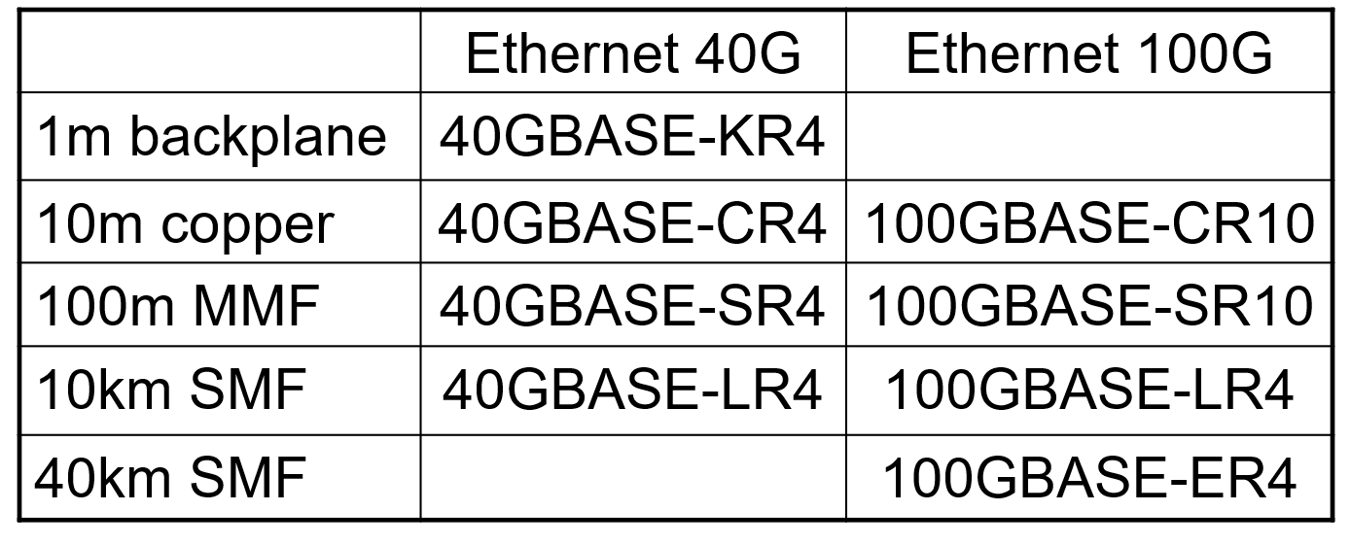

**Причины успеха Ethernet**

* Простота
* Надежность
* Низкая стоимость
* Легкость обслуживания
* Совместимость с TCP/IP

**Беспроводные локальные сети   
IEEE 802.11**

Проблемы и области применения беспроводных локальных сетей

* В методах доступа отказываются не только от прослушивания несущей, но и от распознавания коллизий.
* Вместо этого в них используют методы предотвращения коллизий, включая **методы опроса.**
* Применение базовой станции может улучшить связность сети
* Сети и оборудование IEEE.802.il также известны под названием **Wi-Fi –** по имени консорциума *Wi-Fi Alliance*, который занимается вопросам совместимости и сертификации оборудования стандартов IEEE 802.11.

Топологии локальных сетей стандарта 802.11

* Стандарт 802.11 поддерживает 2 типа топологий сети:
  + 1) сеть с базовым набором услуг
  + 2) сеть с расширенным набором
* Сеть с базовым набором услуг (Basic Service Set, BSS) образуется отдельными станциями, базовая станция отсутствует, узлы взаимодействуют друг с другом непосредственно.
  + В сетях с расширенным набором услуг некоторые станции сети являются точками доступа (Access Point, АР). Все базовые станции сети связаны между собой с помощью распределенной системы (Distribution System, DS). Точки доступа вместе с распределенной системой поддерживают службу распределенной системы (Distribution System Service, DSS).

Стек протоколов IEEE 802.11

* Стек протоколов стандарта IEEE 802.11 соответствует общей структуре стандартов комитета 802, то есть состоит из физического уровня и уровня MAC, поверх которых работает уровень LLC.
* Технология 802.11 определяется нижними двумя уровнями, то есть физическим уровнем и уровнем MAC, а уровень LLC выполняет свои стандартные функции, общие для всех технологий LAN.
* Стек протоколов IEEE 802.11

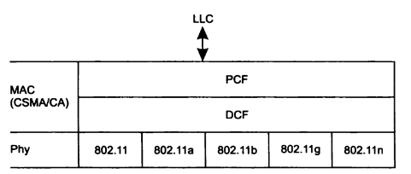

* Функции уровня MAC в стандарте 802.11 включают:

□ доступ к разделяемой среде;

□ обеспечение мобильности станций при наличии нескольких базовых станций;

□ обеспечение безопасности, эквивалентной безопасности проводных локальных сетей.

* В сетях 802.11 уровень MAC поддерживает два режима доступа к разделяемой среде:
  + распределенный режим (Distributed Coordination Function, DCF)
  + централизованный режим (Point Coordination Function, PCF).

Режим PCF применяется в тех случаях, когда необходимо приоритезировать чувствительный к задержкам трафик.

Распределенный режим доступа

* Реализуется метод CSMA/CA (Carrier Sense Multiple Access with Collision Avoidance – метод прослушивания несущей частоты с множественным доступом и предотвращением коллизий).
* Коллизии выявляются косвенно. Каждый переданный кадр должен подтверждаться кадром положительной квитанции, посылаемым станцией назначения. Если же по истечении оговоренного тайм-аута квитанция не поступает, станция-отправитель считает, что произошла коллизия.
* Режим DCF требует синхронизации станций.

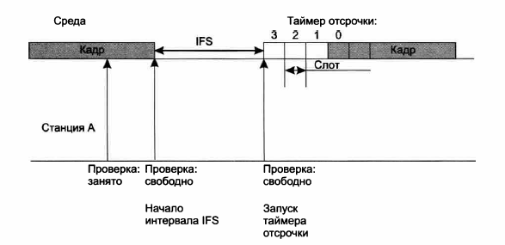

* Обеспечивается условие незанятости всех слотов, включая выбранный. Это условие является необходимым для начала передачи.
* Коллизия может случиться только в том случае, когда несколько станций выбирают один и тот же слот для передачи.
* Применяются меры для устранения эффекта скрытого терминала.

Централизованный режим доступа

* Режим PCF в сетях 802.11 сосуществует с режимом DCF. Оба режима координируются с помощью трех типов межкадровых интервалов

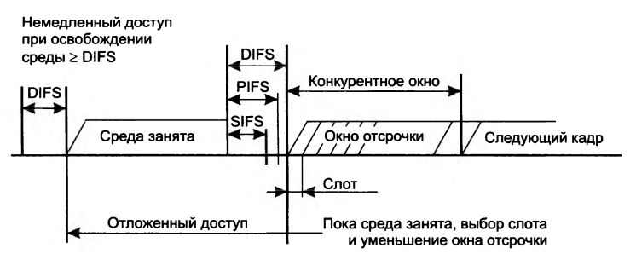

* После освобождения среды каждая станция отсчитывает время простоя среды, сравнивая его с тремя значениями:

□ короткий межкадровый интервал (Short IFS, SIFS)

□ межкадровый интервал режима PCF (PIFS)

□ межкадровый интервал режима DCF (DIFS)

Физические уровни стандарта 802.11

* **Физические уровни 1997 года**
* В 1997 году комитетом 802.11 был принят стандарт, который определял функции уровня MAC вместе с тремя вариантами физического уровня, которые обеспечивают передачу данных со скоростями 1 и 2 Мбит/с.
* 1) средой являются инфракрасные волны диапазона 850 нм, которые генерируются либо полупроводниковым лазерным диодом, либо светодиодом (LED).
* **Физические уровни 1997 года**
* 2) в качестве передающей среды используется микроволновый диапазон 2,4 ГГц. Этот вариант основан на методе FHSS. В методе FHSS каждый узкий канал имеет ширину 1 МГц. Частотная манипуляция (FSK) с двумя состояниями сигнала (частотами) дает скорость 1 Мбит/с, с четырьмя состояниями — 2 Мбит/с.
* 3) используется тот же микроволновый диапазон, основан на методе DSSS, где в качестве последовательности чипов применяется 11-битный код
* 10110111000. Каждый бит кодируется путем двоичной фазовой (1 Мбит/с) или квадратурной фазовой (2 М бит/с) манипуляции.
* **Физические уровни стандартов 802.11а и 802.11b**
* В спецификации 802.11b института IEEE по-прежнему используется диапазон 2,4 ГГц.
* Для повышения скорости до 11 Мбит/сприменяется более эффективный вариант метода DSSS, опирающийся на технику Complementary Code Keying (ССК), заменившую коды Баркера.
* Диапазон разбит на 14 каналов, каждый из которых, кроме последнего, отстоит от соседей на 5 МГц

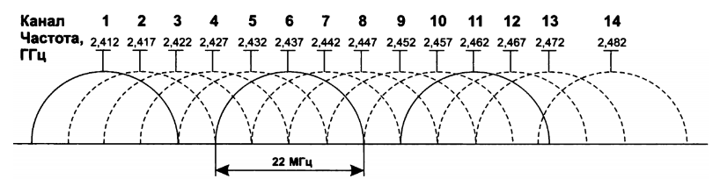

* **Физические уровни стандартов 802.11а и 802.11b**
* Спецификация 802.11а обеспечивает повышение скорости передачи данных за счет использования полосы частот шириной 300 МГц из диапазона частот 5 ГГц.
* Для передачи данных используется техника ортогонального частотного мультиплексирования (OFDM). Данные первоначально кодируются на 52 первичных несущих частотах методом BPSK, QPSK, 16-QAM или 64-QAM, а затем сворачиваются в общий сигнал с шириной спектра в 20 МГц.
* Скорость передачи данных в зависимости от метода кодирования первичной несущей частоты составляет 6,9,12,18,24,36,48 или 54 Мбит/с.
* **Физический уровень стандарта 802.11g**
* Обеспечивал скорости до 54 Мбит/с, но в диапазоне 2,4 ГГц.
* стоимость оборудования стандарта 802.11g достаточно быстро стала соизмеримой со стоимостью оборудования стандарта 802.11b
* используется ортогональное частотное мультиплексирование (OFDM)
* Диаметр сети стандарта 802.11g зависит от многих параметров, в том числе от используемого диапазона частот.
* Обычно диаметр беспроводной локальной сети находится в пределах от 100
* до 300 м вне помещений и от 30 до 40 м внутри помещений.
* **Физический уровень стандарта 802.11n**
* Дальнейшее повышение скорости передачи данных (до 600 Мбит/с).
* Оборудование может работать как в диапазоне 5 ГГц, так и в диапазоне 2,4 ГГц
* Рекомендуемым диапазоном является диапазон 5 ГГц благодаря большему числу доступных каналов и меньшей интерференции с многочисленным оборудованием, работающим сегодня в диапазоне 2,4 ГГц.
* **Физический уровень стандарта 802.11n**
* Новые механизмы:
  + Улучшенное кодирование OFDM и сдвоенные частотные каналы.
  + Уменьшение межсимвольного интервала.
  + Применение техники MIMO (Multiple Input Multiple Output – множественные входы и выходы).
* Физический уровень стандарта 802.11ас
* Спецификация 802.11ас является развитием спецификации 802.11n, она обеспечивает скорости передачи данных до 1 Гбит/с за счет:

□ расширения полосы индивидуального канала до 80 МГц (обязательная опция) или 160 МГц (возможная опция);

□ поддержки до 8 каналов MIMO;

□ применения модуляции сигнала с большим числом состояний: 256QAM вместо 64QAM.

* **Физический уровень стандарта 802.11ad**
* создана беспроводным гигабитным альянсом (Wireless Gigabit Alliance, WiGig) в 2009-2011 годах.
* используется частотный диапазон 60 ГГц (а также диапазоны 2,4 и 5 ГГц)
* область покрытия сети ограничена одной комнатой, в которой находятся устройства, требующие обмена данными с гигабитными скоростями

**Технология Bluetooth**

* Bluetooth или блютуc (переводится как синий зуб, назван в честь Харальда I Синезубого
* Харальд I правил в X веке Данией и частью Норвегии и объединил враждовавшие датские племена в единое королевство.
* Слово Bluetooth — перевод на английский язык датского слова «Blåtand» («Синезубый»).
* Хотя «blå» в современных скандинавских языках означает «синий», во времена викингов оно также могло означать «чёрного цвета». Таким образом, исторически правильно было бы перевести датское Harald Blåtand скорее как Harald Blacktooth, чем как Harald Bluetooth.
* Логотип Bluetooth является сочетанием двух нордических («скандинавских») рун: «хаглаз» (Hagall) — аналог латинской H и «беркана» (Berkanan) — латинская B.

Особенности персональных сетей

* Персональные сети (Personal Area Network, PAN) предназначены для взаимодействия устройств, принадлежащих одному владельцу на небольшом расстоянии, обычно в радиусе 10 м.
* Устройства:
  + Ноутбук
  + Мобильный телефон
  + Принтер
  + Карманный компьютер (Personal Digital Assistant, PDA)
  + Телевизор
  + Бытовые приборы
* Самой популярной технологией PAN является Bluetooth
  + 8 устройств
  + разделяемая среда
  + Диапазон 2,4 МГц
  + Скорость передачи данных до 723 Кбит/с

Архитектура Bluetooth

* Стандарт Bluetooth разработан группой Bluetooth SIG (Bluetooth Special Interest Group), организованной по инициативе Ericsson
* Стандарт Bluetooth адаптирован рабочей группой IEEE 802.15.1
* Используется концепция пикосети

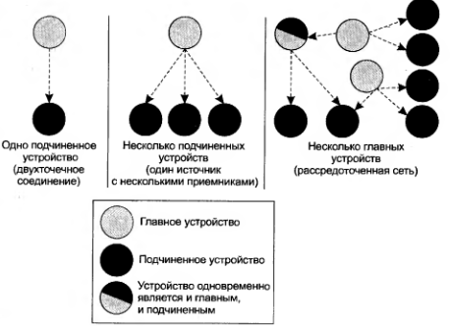Пикосеть и рассредоточенная сеть

* Техника TDM
* Техника FHSS
* Для надежной передачи может выполняться прямая коррекция ошибок (FEC)
* Получения кадра подтверждается с помощью квитанций
* Методы для передачи информации:
  + Синхронный канал, ориентированный на соединение – Synchronous Connection-Oriented link (SCO)
  + Асинхронный канал, не ориентированный на соединение – Asynchronous Connection-Less link (ACL)

Стек протоколов Bluetooth

* 1999 г. – версия 1.0. стека протоколов Bluetooth
* 2003 г. – версия 1.2
* 2004 г. – версия 2.0
* 2007 г. – версия 2.1
* Апрель 2009 г. – версия 3.0
* Декабрь 2009 г. – анонсирована версия 4.0.
* Протоколы ядра Bluetooth, соответствующие функциям физического уровня и уровня MAC:
  + Уровень физических радиосигналов
  + Уровень базового диапазона частот
  + Диспетчер каналов
  + Уровень протокола адаптации для управления логическим каналом (Logical Link Adaptation Protocol, L2CAP)
  + Аудиоуровень

• Уровень управления

Кадры Bluetooth

* Разделяемая среда
* FHSS в диапазоне 2,4 ГГц
* Чиповая скорость 1600 Гц →период чипа 625 мкс
* TDM, тайм-слот равен периоду чипа
* Версия 1.0:
  + Тактовая частота 1 МГц, BFSK →скорость 1 Мбит/с
  + За 1 тайм-слот передача 625 бит (из них 366 кадр данных)
* Версия 2.0:
  + Улучшенная скорость передачи данных (Enhanced Data Rate, EDR)=BFSK+PSK (битовая скорость 3 Мбит/с, полезная – 2,1 Мбит/с)
  + EDR дополняет основной режим передачи данных со скоростью 1 Мбит/с
* Кадр из одного слота - 366 бит
  + Поле данных – 240 бит
  + Код доступа – 72 бита
  + Заголовок кадра – 54 бит

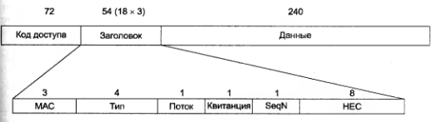

Поиск и стыковка устройств Bluetooth

* Имя устройства конфигурируется
* Предварительный обмен информацией
* Процедура стыковки (Pairing)
* Использование PIN-кода

Новые свойства Bluetooth

* Пониженная скорость обмена в ждущем режиме (служебные сообщения keepalive)
* Безопасная простая стыковка (secure simple pairing)
* Технология NFC (Near Field Communication – связь ближнего радиуса действия)
* Альтернативные MAC-уровень и физический уровень

Bluetooth low energy